Факултет инжењерских наука Универзитета у Крагујевцу

Александра, М. Филиповић

ПРОЦЕНА НОВЧАНИХ ТОКОВА НА ПРИМЕРУ ПРЕДУЗЕЋА Mеggle ДОО

Мастер рад

Крагујевац, 2018.
Факултет инжењерских наука Универзитета у Крагујевцу

 | 

Назив студијског програма:
Ниво студија: Мастер академске студије
Модул: Инжењерски менаџмент
Предмет: Инжењерска економија
Број индекса: 616/2016

Александра, М. Филиповић

ПРОЦЕНА НОВЧАНИХ ТОКОВА НА ПРИМЕРУ ПРЕДУЗЕЋА Mеggle ДОО

Мастер рад

Комисија за преглед и одбрану:  - Доц. др Снежана Нестић - ментор  - ________________________________  - ________________________________ | Датум одбране:______________  Оцена:_____________________

У оквиру овог мастер рада кандидат треба да представи новчане токове и њихову класификацију, укаже на значај процене новчаних токова кроз фазе животног циклуса производа. На примеру производног предузећа које послује у Србији потребно је да анализира новчане токове приликом увођења новог пројекта.

Препоручена литература:

[1] Арсовски С., Менаџмент економиком квалитета, Машински факултет,
Крагујевац, 2002.
[2] Дубоњић Р., Милановић Д., Мисита М., Инжењерска економија, Универзитет у Београду, Машински факултет, Београд, 2016.
[3] Sullivan W., Wicks E., Luxhoj J., Engineering Economy, Pearson-Prentice Hall, 2006.

Крагујевац, октобар 2018. године Ментор:
Доц. др Снежана Нестић

________________________

Изјава о самосталној изради рада

Изјављујем да сам овај мастер рад урадила самостално, служећи се стеченим знањем и искуством, као и наведеном литературом.

___________________________

APSTRACT/АПСТРАКТ

Abstract: Business performance can be expressed on the basis of the accounting and economic concept of the results. In a modern economy, capital owners as well as primary stakeholders in the company increasingly use benchmarks based on the concept of economic performance. Within this concept, a significant group of indicators are indicators based on the cash flow concept. The information obtained from the cash flow statement allows the owners of the capital to monitor the management, i.e., to assess the ability of management to create value for them. Cash flows can be an instrument for channeling capital into activities that are at the moment best for the enterprise. Bearing in mind the importance of cash flows, the cash flow estimation as well as the life cycle of the product is of great importance. First of all, the importance of the assessment of the market and the management of product costs is considered.

Kеyword: cash flow, costs, project management, life cycle of the project

Апстракт: Успешност пословања предузећа се може изразити на бази рачуноводственог и економског концепта резултата. У условима модерне економије, власници капитала као и примарни стејкхолдери у предузећу све више употребљавају мерила успешности која се заснивају на концепту економског резултата. У оквиру овог концепта значајну групу показатеља чине показатељи засновани на cash flow концепту. Информације добијене из извештаја о новчаним токовима омогућавају власницима капитала да врше мониторинг менаџмента тј. да оцене способност менаџмента да креира вредност за њих. Новчани токови могу бити инструмент усмеравања капитала у активности које су у датом моменту најбоље за предузеће. Имајући у виду значај новчаних токова, од изузетне важности је и процена новчаног тока, као и фазе животног циклуса производа. При томе се, пре свега, мисли на значај процене трошкова и управљање трошковима производа.

Кључне речи: cash flow, трошкови, управљање пројектом, животни циклус пројекта
СAДРЖАЈ
УВОД 1
- ПОЈАМ НОВЧАНИХ ТОКОВА 3
  - Класификација новчаних токова 4
    - Новчани ток из пословне активности 5
    - Новчани ток из инвестиционе активности 7
    - Новчани ток из активности финансирања 9
  - Дилеме око класификације новчаних токова 11
  - Извештавање о новчаним токовима 13
    - Директна метода 14
    - Индиректна метода 15

- ПРОЦЕНА НОВЧАНОГ ТОКА И ФАЗЕ ЖИВОТНОГ ЦИКЛУСА ПРОЈЕКТА 17
  - Значај процене трошкова 19
  - Управљање трошковима пројекта 21
    - Трошкови животног циклуса пројекта 24
    - Модел за планирање и управљање укупним трошковима животног циклуса пројекта 25
    - Прецизност процене трошкова 27
  - Типови процене трошкова 29
    - Процена трошкова: улази 30
    - Процена трошкова: алати и технике 32
    - Процена трошкова: излази 33

- ПРОЦЕНА НОВЧАНИХ ТОКАВА У ПРЕДУЗЕЋУMEGGLE Д.О.О. 35
  - О предузећу 35
  - Анализа тржишта 35
    - Тржиште продаје и конкуренција 36
    - Тржиште набавке 37
  - Обим, асортиман и вредност производње 38
  - Техничко-технолошка анализа 40
  - Трошкови пословања 41
    - Трошкови основних средстава 41
    - Трошкови обртних средстава 44
    - Обрачун потребних обртних средстава 46
    - Амортизациони план отплате кредита 46
    - Формирање укупног прихода 47
  - Економско - финансијска анализа 48
    - Биланс стања 48
    - Биланс успеха 48
    - Економски ток 49
    - Финансијски ток 49

ЗАКЉУЧАК 51
ЛИТЕРАТУРА 53

увод

За власнике предузећа и остале заинтересоване стране, односно стејкхолдере више нису довољне само информације о повећању или смањењу готовине из биланса стања. У динамичним условима пословања и све израженије конкуренције, корисницима финансијких извештаја неопходне су и информације о кретању готовине и готовинских еквивалената у посматраном обрачунском периоду, а те информације пружају управо извештаји о новчаним токовима.
Информације добијене из извештаја о новчаним токовима имају вишеструки значај. Ови извештаји пружају информације које омогућавају процене, очекивани распоред и извесност будућих новчаних токова. Примарни задатак извештаја о новчаним токовима је да обезбеди информације неопходне за процену ликвидности, солвентности, рентабилност и одрживост пословања предузећа. Међутим, поред оцене остварених перформанси предузећа, информације о новчаним токовима омогућавају и планирање и предвиђање будућих новчаних токова и будућих перформанси предузећа. Информације о новчаним токовима, такође, омогућавају оцену изложеност предузећа финансијским и пословним ризицима. Поред тога, информације добијене из извештаја о новчаним токовима омогућавају власницима капитала да врше мониторинг менаџмента тј. да оцене способност менаџмента да креира вредност за њих. Новчани токови могу бити инструмент усмеравања капитала у активности које су у датом моменту најбоље за предузеће. Имајаући у виду значај новчаних токова, од изузетне важности је и процена новчаног тока, као и фазе животног циклуса производа. При томе се, пре свега, мисли на значај процене тршкова и управљање трошковима производа.
У данашњим условима пословања кључни фактор пословања, развоја, па и самог опстанак предузећа су трошкови. С обзиром да је њихов утицај на пословни успех предузећа релативно занемарен, требало би истаћи да трошкови представљају фактор од кључног значаја за пословни успех компаније, њену пословну политику, као и за развој компаније, њених производа и пројеката.
Генерално посматрано, у пословном окружењу, ради се о вредносном изразу утрошака елемената производње, док у свакодневном животу под трошковима се подразумева одређени новчани износ, односно новчани издаци, због чега је важно извршити процену трошкова на улазу, затим процену трошкова приликом одабира алата и техника за реализацију пројекта и процену трошкова на излазу, односно крајњој фази пројекта.
Предузеће Meggle д.o.o.послује у оквиру прехрамбене индустрије и бави се производњом млечних производа. Ово предузеће дефинисало је корпоративне вредности и то су: мотивисаност и истрајност, посвећеност, транспарентност и друштвена одговорност. Његови производи препознатљиви су на тржишту, а пословање превазилази националне границе и бележи дугогодишњи успон.
Имајући у виду постојећи асортиман и профит који предузеће Meggle д.o.o. остварује, поставља се питање проширења производног програма новим производима. Као нови производ у производну линију може се уврстити воћни јогурт. Циљ овог мастер рада је да испита да ли је за предузеће Meggle д.o.o. исплативо проширење производње и увођење новог производа. У задатку се анализирају различити аспекти проширења производње и изводе се закључци да ли је за предузеће са приходно-трошковног аспекта исплативо проширење производње.
Полазећи од значаја новчаних токова и циља истраживања у овом раду, рад ће бити структуиран у три дела.
У првом делу рада, под називом Појам новчаних токова, биће указано на класификацију новчаних токова, односно на новчани ток из пословне активности, новчани ток из инвестиционе активности и новчани ток из активности финансирања. У овом делу биће указано и на дилеме које постоје око класификлације новчаних токова, као и на директну и индиректну методу извештавања о новчаним токовима.
У другом делу рада, под називом Процена новчаног тока и фазе животног циклуса пројекта, биће указано на значај процене трошкова, управљање трошковима пројекта, односно трошкови животног циклуса пројекта , модел за планирање и управљање укупним трошковима животног циклуса пројекта и прецизностпроценетрошкова. Типови процене трошкова, такође, ће бити предмет обраде у вом делу рада.
У трећем делу рада, под називом Процена новчаних токава у предузећу Meggle д.о.о., биће пре свега извршена анализа тржишта, и то засебно анализа тржишта продаје и конкуренције и анализа тржишта набавке. Затим ће бити анализиран обим, асортиман и вредност постојеће производње. Након тога биће извршена техничко-технолошка анализа.
Значајан сегмент пројекта представља анализа трошкова пословања. У оквиру овог дела биће извршена анализа трошкова основних и обртних средстава, обрачун потребних обртних средстава и биће представљен амортизациони план отплате кредита. Након тога ће бити приказано формирање укупног прихода предузећа Meggle д.o.o.. На крају ће бити извршена економско-финансијска анализа и то анализа биланса стања, биланса успеха, економског и финансијског тока. На основу свеобухватне анализе биће изнети закључци и запажања.

- ПОЈАМ НОВЧАНИХ ТОКОВА

Појам новчани ток води порекло од енглрских речи Cash flow и дефинише се као кретање готовине у предузећу тј. обухвата приливе и одливе готовине, као и њихову разлику; ток новца који улази у предузећа на основу продаје готових производа или пружања услуга или по другим основама и новца који излази из предузећа на основу готовинских плаћања за обезбеђивање фактора производње.
Циљ сваког предузећа је одржавање константног прилива готовине, јер било какав застој у приливима може изазвати финансијске проблеме за предузеће. Checkleyза готовину истиче да је гориво без којег је пословање предузећа немогуће.Недовољно готовине угрожава отплату кредита, набавку материјала, исплату зарада и плаћање услуга. Међутим предузеће не сме ни држати превише готовине. Новац мора бити ангажован, у супротном то може много коштати предузеће у виду изгубљене добити. Из ових разлога новчане токове треба планирати и предвиђати.
Значај новчаних токова препознат је 40-их година двадесетог века у Америци, а од 50-их година почиње да се користи за оцену финансијске снаге и зарађивачке способности предузећа. На европском континенту значај информација о новчаним токовима препознат је тек две деценије касније, тачније крајем 50-их. Постоје различита тумачења концепта новчаног тока. Разлог лежи у чињеници да не постоји стандардизован образац његовог израчунавања, већ се новчани ток израчунава различито од земље до земље. Постоје покушаји стручне јавности да се усгласи његово израчунавање. Највише успеха у томе је имао Међународни рачуноводствени стандард 7 (МРС7), који прописује састављање извештаја о новчаним токовима и класификује новчане токове на три категорије: (1) новчани токови из пословне активности; (1) новчани токови из инвестиционе активности и (3) инвестициони токови из активности финансирања. О овој класификациј више речи ће бити у наставку рада.
Извештај о новчани токовима се добија реаранжирањем позиција биланса стања и биланса успеха зато се и сврстава у категорију тзв. изведених финансијских извештаја. Може се рећи да је у пракси прихваћен у потпуности 90-их година ХХ века, када је вели број предузећа имао угрожену солвентносз, а чији биланси успеха су показивали добитак. Разлог овакве ситуације треба тражити у чињеници да биланс успеха показује резултат пословања који не мора нужно бити и наплаћен. Могуће је да предузеће има незо добитак у билансу успеха, а да нема довоњан обим прилива готовине да покрије текуће обавезе тј. да буде неликвидно.
Може се рећи да су новчани токови крвоток предузећа. Предузеће које дужи временски период нема довоњно готовине да измири своје текуће обавезе, у дугом року постаће несолвентно, а дугорочна несолвентност доводи до стечаја и гашења предузећа. Ово се у пракси догађа због разних претпоставки од којих се полази при признавању прихода и расхода у односу на приливе и одливе. Дакле треба правити разлику између концепта нето добитка и концепта нето новчаног тока. Прво се базира на токовима рентабилности (приходи и расходи), а друго на токовима готовине (разлици прилива и одлива новца).
„Извештај о новчаним токовима представља приказ прилива и одлива новца у обрачунском периоду по основу пословних, инвестиционих и финансијских активности. Новчани токови у овом извештају односе се на одређени обрачунски период, па се зато извештај о новчаним токовима и третира као периодичан извештај“

  - Класификација новчаних токова

Из биланса стања може се видети салдо готовине и готовинских еквивалената на дан биланса, међутим ова информација није довољна за доношење одлука. Овде до изражаја долази значај извештаја о токовима готовине.Извештај о новчаним токовима пружа информације о изворима прилива и одлива готовине груписаних у три кључне активности предузећа:
- Новчани токови из пословне активности,
- Новчани токови из инвестиционе активности и
- Новчани токови из финансијске активности.
Иако смо већ поменули да не постоји стандардизовани образац израчунавања новчаних токова, пак постоји стандардизација по питању који приливи и одливи долазе из које од три поменутих активности у предузећу.
Пословне активности се дефинишу као активности које су повезане са главном делатношћу предузећа. Пре свега су усмерене на производњу и продају готових производа и робе, као и пружање услуга. Све трансакције које произилазе из тих ативности утичу на стварање нето добитка или губитка. Позитиван новчани ток из пословне активности је циљ сваког предузећа.
Инвестиционе активности обухватају све активности у вези стицања и продаје дугорочне имовине и сва улагања која не спадају у еквиваленте готовине. Односно, инвестиционе активности подразумевају трансакције које су намењене остваривању будућег добитка и прилива новца. Ова улагања могу се поделити на: улагаља и стална средства и друга улагаља.
Финансијске активности су активности које утичу на структуру акциског капитала и задуживање предузећа. Финансијске активности у суштини подразумевају прилив новца од продаје новоемитованих акција и одлив новца у виду исплате дивиденди. Поред тога, ове активности обухватају прилив новца задуживањем предузећа кроз кредите и емитовање обвезница и одлив новца враћењем дугова. У ове одливе не спада одплата камате, јер њена исплата спада у пословне активности.
У нашој земљи предузећа су дужна да састављају извештаје о токовима готовине у складу са међународним рачуноводственим стандардом МРС7. У овим извештајима свака од поменуте активности има посебан сегмент, чија сврха је та прикаже приливе и одливе готовине проистекле из конкретне активности. На слици која следи приказано је нето повећање или смањење готовине у конкретном периоду, које се добија консолидовањем података из сва три поменута сегмента.

Слика 1: Компоненте новчаног тока
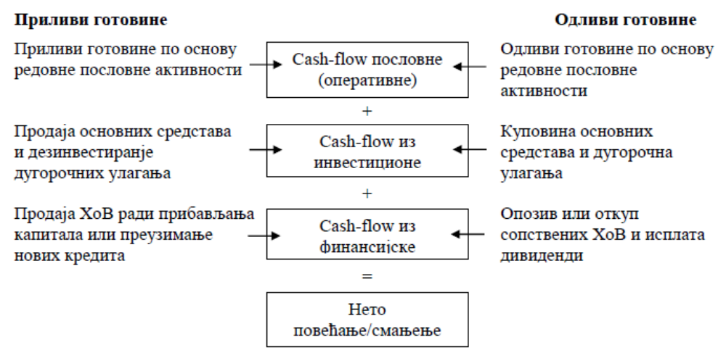
Извор: Станчић, П., (2006), Извештај о токовима готовине, Рачуноводство, бр. 3 – 4, Београд, стр. 7.

Нето повећање/смањење готовине за посматрани период се додаје/одузима од салда готовине са почетка периода, чиме се добија салдо готовине на крају периода. Управо тај салдо готовине са краја периода је предмет финансијског управљања. Овде се под финансисјским управљањем мисли на улагања вишкова готовине изнад минималног потребног салда или покривања евентуалног дефицита. Из тог разлога се промене стања готовине и промене стања готовинских еквивалената не укључују у новчане токове по основу активности.
У наставку овог дела рада биће више речи приливима и одливима готовине из сваке поменуте активности.

1.1.1. Новчани ток из пословне активности

Пословне активности настају као последица делатности коју предузеће обавља. У ове активности се убрајају активности и трансакције које имају утицаја на биланс успеха. Висина токова готовине који се јављају као последица пословних активности је показатељ са колико успеха предузеће својим пословањем остварује довољно новчаних средстава да отплати кредите, исплати дивиденде и реализује нове инвестиције, а да му за то нису потребни екстерни извори финансирања.
Најједноставније речено приливи готовине у овој активности настају по основу наплаћених прихода, а одливи по основу плаћања насталих пословних расхода. Нето пословни новчани ток показује способност предузећа да креира позитиван нето новчани ток из своје примарне делатности. Управо информације о тој спосбности предузећа су од великог значаја за кориснике извштаја о новчаним токовима.
Готовина генерисана из пословне активности показује да ли предузеће има довољно новца за отплату зајма, одржавање пословне способности, исплату дивиденди и остваривање нових инвестиција без екстерног финансирања. Новчани ток и пословне активности највише утиче на финансијску стабилност предузећа. Да би предузеће било како ликвидно, тако и рентабилно неопходно је да генерише довољно готовине управо из пословне активности. У следећој табели дати су приливи и одливи готовине из пословне активности. Табела је састављена на основу званичног Правилника о садржини и форми образаца финансијских извештаја.

Табела 1: Новчани токови из пословне активности

Приливи готовине из пословне активности | Одливи готовине из пословне активности
- Приливи од продаје готових производа и примљени аванси,  - Накнаде, премије и регрес,  - Смањење залиха,  - Наплаћене камате из пословних активности,  - Амортизација. | - Исплате обавеза према добављачима и дати аванси,  - Повећање залиха  - Исплата зарада, пореза и доприноса на зараде,  - Порез на добит,  - Плаћене камате.
Приливи готовине из пословне активности – Одливи готовине из пословне активности
= Пословни новчани ток
Извор: Аутор према Стевановић, М., (2015), Употребна вредност информација о новчаним токовима, Факултет за банксарство, осигурање и финансије, Београд, стр. 28.

На приливе и одливе готовине из пословне активности утичу многи фактори. Само неки од њих су: повећање обима продаје, бржа наплата потраживања од купаца, повећање готовинске продаје, већи обим наплате аванса од купаца, одлагање плаћања обавеза добављачима, смањење плаћања аванса добављачима и слично позитивно утиче на пословни новчани ток. Међутим, мора се имати на уму и да поједини фактори иако позитивно утичу на пословни новчани ток у кратком року, у дугом року њихови ефекти могу постати негативни.
Поред фактора који утичу позитивно на новчани ток, постоје и фактори који имају негативан утицај, а то су: повећање трошкова материјала, повећање зарада, трошкови камата, пад обима продаје, дуг период наплате од купаца, смањење наплате аванса од купаца, краћи рокови доспелости обавеза према добављачима, већи обим авансног плаћања добављачима, постојање застарелих залиха, спорних и ненаплативих потраживања само су неки од негативних фактора.
У табели која следи дати су приливи и одливи готовине из пословне активности и њихов утицај на пословни новчани ток.

Табела 2: Утицај токова готовине из пословне активности на нето пословни новчани ток
Прилив/ Одлив | Нето новчани ток из пословне активности
Прилив/ Одлив | Позитиван утицај | Негативан утицај
Приливи готовине из пословне активности | Приход од продаје
Приливи готовине из пословне активности | Смањење потраживања од купаца | Повећање потраживања од купаца
Приливи готовине из пословне активности | Повећање обавеза по основу аванса | Смањење обавеза по основу аванса
Приливи готовине из пословне активности | Приход од камата из пословних активности
Приливи готовине из пословне активности | Смањење потраживања по основу камата | Повећање потраживања по основу камата
Одливи готовине из пословне активности |  | Трошкови материјала
Одливи готовине из пословне активности | Смањење залиха материјал | Повећање залиха материјала
Одливи готовине из пословне активности | Повећање обавеза према добављачима | Смањење обавеза према добављачима
Одливи готовине из пословне активности | Смањење датих аванса | Повећање датих аванса
Одливи готовине из пословне активности |  | Трошкови зарада
Одливи готовине из пословне активности | Повећање обавеза по основу зарада | Смањење обавеза по основу зарада
Одливи готовине из пословне активности |  | Трошкови камата
Одливи готовине из пословне активности | Повећање обавеза по основу камата | Смањење обавеза по основу камата
Извор: Аутор, по угледу на Правилни о садржини и форми образаца финансијских извештаја
Приходи од продаје, потраживања по основу продаје готових производа и промене по основу примљених аванса утичу на приливе од продаје. Затим, приливи камата по основу наплаћивања затезних и уговорених камата на потраживања од купаца утичу на приливе по основу камата. Остали приливи из пословне активности су: (1) готовина коју држава улива у предузеће у виду субвенција, дотација; (2) приливи по онову наплате закупнина, чланарина и (3) остали пословни приливи.
Одливе готовине у пословној активности изазива плаћање обавеза према добављачима за набављени материјал и плаћаље аванса добављачима. Затим, одливе новца у пословној активности изазивају и (1) исплате зарада и пореза и доприноса по основу зарада, (2) плаћање трошкова камата, (3) плаћаље акциза, царина, ПДВа и осталих јавних прихода.

1.1.2. Новчани ток из инвестиционе активности

Под инвестиционим активностима се подразумевају улагања чији је рок дужи од једне године, чији се ефекти очекују у дужем временском периоду. Мисли се пре свега на набавку непокретности, постројења и опреме,нематеријалних средстава, као и продаја истих. Затим улагања у дугорочне финансијске инструменте и њихова продаја. Разлика између примања и издавања готовине која настају по основу ових активности назива се нето новчани ток из инвестиционе активности.
Као што је већ речено, износ нето готовине из пословне активности добија се као позитивна разлика прилива и одлива готовине из пословне активности. Управо тај износ предузеће може користи за планирање и реализацију финансијских и инвестиционих активности. „Одвојено обелодањивање готовинских токова по основу активности инвестирања значајно је пошто новчани токови представљају обим до кога су трошкови учињени за ресурсе намељене да произведу будући приход и готовинске токове.“
У Табели 3 ја сажето дат преглед ефеката промена стања сталне имовине и финансијских пласмана на нето новчани ток из инвестиционе активности. Преглед је састављена на основу прописаног обрасца извештаја о токовима готовине.

Табела 3: Утицај токова готовине из инвестиционе активности на нето инвестициони новчани ток
Прилив/ Одлив | Нето новчани ток из инвестиционе активности
Прилив/ Одлив | Позитиван утицај | Негативан утицај
Приливи готовине из инвестиционе активности | Продаја сталне имовине
Приливи готовине из инвестиционе активности | Продаја акција и удела
Приливи готовине из инвестиционе активности | Остали финансијски пласмани
Приливи готовине из инвестиционе активности | Примљене камате
Приливи готовине из инвестиционе активности | Примљене дивиденде
Одливи готовине из инвестиционе активности |  | Куповина сталне имовине
Одливи готовине из инвестиционе активности |  | Куповина акција и удела
Одливи готовине из инвестиционе активности |  | Остали финансијски пласмани
Извор: Аутор, по угледу на Правилни о садржини и форми образаца финансијских извештаја

Кад се каже приливи из инвестиционе активности по основу продаје сталне имовине мисли се на приливе од продаје нематеријалних улагаља, непокретности, постројења и опреме. Висина ових прилива зависи од вредности сталне имовине која је продата и висине капиталног добитка/губитка. До прилива готовине из инвестиционе активности долази и продајом кација и осталих финансијских пласмана, али те приливе треба умањити за одливе готовине настале по основу стицања тих пласмана, односно треба их изразити на нето основи. Детерминанте тих нето прилива су: (1) промене стања акцијских удела и учешћа у капиталу на крају периода у односу на њихова стања са почетка периода и (2) добици од продаје дугорочних хартија од вредности и учешћа.
Куповина сталне имовине, акција и учешћа у капиталу су кључна инвестициона улагања за предузеће тј. највећи одливи готовине из инвестиционе активности. Код инвестиционе активности посебну пажњу треба обратити на новчане токове од продаје и куповине краткорочних и дугорочних финансијских пласмана, на нето основи.
Примљене камате и дивиденде се класификују у новчане токове инвестиционе активности, а то се оправдава тиме да наплаћене камате и дивиденде заправо приноси на унвестирана средства. Колики ће бити прилив готовине по основу наплаћених камата и дивиденди зависи од обима наплате потраживања по тим основама.

1.1.3. Новчани ток из активности финансирања

У финансијске активност спадају трансакције којима се детерминишу односи са кредиторима и акционарима тј. стејкхолдерима који обезбеђују изворе финансирања. Ове активности утичу на однос сопствених и позајмљених извора финансирања тј. на структуру финансирања. Из односа са власницима капитала и повериоцима настају новчана примања и издавања готовине који за резултат имају новчани ток из активности финансирања. Па се самим тим разлика тих прилива и одлива назива нето новчани ток из пословне активности. Треба напоменути да исплате камата на позајмљена средства не спадају у активности финансирања, већ као што смо поменули у пословне активности.
„Одвојено обелодањивање готовинских токова по основу активности финансирања значајно је за предвиђање полагања права на будуће готовинске токове од стране власника капитала предузећа.“ У Табели 4 дат је преглед прилива и одлива готовине активности финансирања, као и утицај трансакција на новчани ток.

Табела 4: Утицај приливи и одливи готовине из активности финансирања на нето финансијски новчани ток
Прилив/ Одлив | Нето новчани ток из активности финансирања
Прилив/ Одлив | Позитиван утицај | Негативан утицај
Приливи готовине из активности финансирања | Повећање основног капитала
Приливи готовине из активности финансирања | Примљени кредити (нето приливи)
Приливи готовине из активности финансирања | Остале финансијске обавезе
Одливи готовине из активности финансирања |  | Откуп сопствених акција и удела
Одливи готовине из активности финансирања |  | Кредити и остале обавезе (нето одливи)
Одливи готовине из активности финансирања |  | Одливи по основу осталих фин. обавеза
Одливи готовине из активности финансирања |  | Финансијски лизинг
Одливи готовине из активности финансирања |  | Остале обавезе
Извор: Аутор, по угледу на Правилни о садржини и форми образаца финансијских извештаја

Продаја акција и обвезница и висина узетих кредита у највећој мери одређују обим новчаног тока из активности финансирања, па самим тим и финансијску структуру предузећа. На јачање финансијске структуре предузећа највише утичу приливи готовине по основу уплате акција и других трајних удела у основни капитал предузећа.
На нето новчани ток из активности финансирања највећи негативан утицај имају управо откупи сопствених акција и удела. Као што се из претходне табеле може видети, новчани токови из финансијске активности јесу и приливи од узетих краткорочних и дугорочних кредита и одливи по основу враћања тих кредита, ови одливи се приказују на нето основи. У финансијски део извештаја о новчаним токовима улазе и приливи новца по основу емитовања меница, обвезница, записа и осталих финансијских обавеза. Класификација исплаћених дивиденди као токове из финансијских активности објашњава се тиме што се дивиденде посматрају као цена прибављања сопственог капитала. Одливи готовине који настају по основу плаћања финансијског лизинга су део новчаних токова из активности финансирања.

* * *
У зависности од нето новчаног тока из три претходно поменуте активности може се дефинисати профил предузећа.

Табела 5: Профил предузећа у зависности од остварених новчаних токова
Профил | Нето новчани ток из пословне активности | Нето новчани ток и инвестиционе активности | Нето новчани ток из активности финансирања
1. | + | + | +
2. | + | - | +
3. | + | + | -
4. | + | - | -
5. | - | + | +
6. | - | - | +
7. | - | + | -
8. | - | - | -
Извор: Кнежевић, Г., Станишић Н., Миздраковић В., (2013), Анализа финансијских извештаја, Универзитет Сингидунум, Београд, стр. 154.

Као што се може видети из претходне табеле, постоји осам профила предузећа. У првом профилу предузеће остварује позитивни новчани ток из сваке активности. Највероватнији разлог томе су велика улагања у дугорочна средства у будућем обрачунском периоду.
У другом профилу предузеће кроз пословне активности или узимањем кредита и емисијом акција и обвезница купује дугорочну имовину тј. улаже у раст предузећа. Зато су приливи готовине из пословне и финансијске активности већи од одлива из истих, док је новчани ток из инвестиционе активности негативан.
У трећем профилу предузеће има негативан новчани ток из финансијске активности. Ово предузеће користи позитивне новчане токове из пословне и инвестиционе активности за исплату главница доспелих дугорочних обавеза и за исплату дивиденди акционарима.
У четвртом случају позитиван је само нето новчани ток из пословне активности, док су преостала два негативна. Предузеће које има овакву слику новчаних токова, свој раст и исплату дивиденди и главнице дугова финансира из пословне активности. Оваква ситуација је карактеристична за предузећа која послују дуго и која имају стабилну производњу и продају.
У петом случају, предузеће се суочава са падом тражње, као последица тога јавља се негативан нето новчани ток из пословне активности. Како би се то превазишло, предузеће финансира пословање продајом дугорочних средстава, емисијом акција и обвезница и узимањем кредита, што објашњава позитиван нето новчани ток у преостале две активности.
У шестом профилу негативне новчане токове из пословне и инвестиционе активности предузеће покрива емисијом акција и обвезница. Ово предузеће очекује да ће улагањем у раст и развој остварити позитивне новчане токове из пословне активности. Овакав начин финансирања доста је ризичан, јер није могуће неограничено емитовати власничке и дужничке хартије од вредности. Хартије од вредности у овим ситуацијама обично са собом носе већу обећану добит сразмерно ризику улагања.
У ситуацији под редним бројем 7., предузеће продаје дугорочна средства како би отплатило кредите, исплатило дивиденде и финансирало пословање. У овој ситуацији предузеће користи позитиван новчани ток из инвестиционе активности за финансирање пословних и финансијских активности. Код оваквих предузећа постоји проблем хроничне неликвидности и ризик уласка у стечај.
Осми случај је најтежи за предузеће, јер су новчани токови из свих активности негативни, што значи да постоји несинхронизованост свих прилива и одлива готовине. За предузеће у оваквој ситуацији предвиђа се стечај.

1.2. Дилеме око класификације новчаних токова

За поједине новчане токове не постоји сагласност стручне јавности око њиховог разврставања. Зато се структура извешзаја о новчаним токовима може разликовати од предузећа до предузећа у зависности где се сврста дискутабилни новчани ток, у пословну или инвестициону, у пословни или финансијску, у инвестициону или финансијску активност. Без обзира где се конкретни новчани ток сврста, то неће утицати на укупан нето новчани ток и салдо готовине на крају обрачунског периода, то утиче само на структуру извора готовине.
Најраспрострањенија је дилема по основу примљених и плаћених камата. Примљене камате се могу третирати као приливи из пословних или приливи из инвестиционих активности. Код ове дилеме две водеће институције имају два различита става. Док Амерички одбор за рачуноводствене стандарде инсистира да се примљене и плаћене камате и са њима повезани новчани токови третирају као новчани токови из пословне активности, МРС 7 даје слободу избора. Међутим оправдано је приход од камате третирати као новчани ток из инвестиционе активности, ако се тај приход посматра као принос на инвестирана средства.
У нашој пракси правило је да се одвојено приказују приливи од камата из пословне активности од прилива од примљених камата из инвестиционе активности. „Wachowicz и Van Horn сматрају да плаћене камате треба класификовати као финансијске издатке, са чим се слажу и МРС.“ Обзиром да су плаћене камате заправо цена коришћења позајмљеног капитала, логична је њихова класификација као одлива готовине из активности финансирања.
Још једна дилема је и класификација прилива од дивиденди. Наиме МРС 7 даје опцију класификације ових прилива као новчаних токова из инвестиционе активности. Са овим се слажу и Wachowicz и Van Horn, али поједини чланови Америчког одбора за рачуноводствене стандарде се са тим не слажу. Они сматрају да су приливи од дивиденди део пословног новчаног тока, а то образлажу тиме да приходи од дивиденди утичу на утврђивање нето добитка/губитка. У нашој пракси приливи од дивиденди се третирају као остварени принос на инвестиције, па се самим тим третирају као део инвестиционог новчаног тока. А плаћене дивиденде се третирају као део финансијских активности, па се за њихов износ на крају периода умањује нето новчани ток из активности финансирања, а не нето новчани ток из пословне активности, као што је то случај у америчкој пракси.
Дилема постоји и у вези прилива готовине по основу наплате потраживања од осигуравајућих друштава. Поставља се питање да ли ове приливе третирати као део пословног или инвестиционог новчаног тока. Њихово третирање као део инвестиционог новчаног тока има логике ако се ради о наплати штете од осигурања непокретности, чије обнављање подразумева нове инвестиције. Са друге стране Ruth судска поравнања и наплате осигураних сума третира као новчане токове из пословне активности. У сваком случају, ради се о новчаном току који не треба узимати у обзир код израчунавања нето новчаног тока из пословања.
Следећа дилема је дилема у вези меница. Токови готовине настали по основу прилива од емитованих меница и по основу потраживања од примљених меница могу се третирати као део инвестиционих или пословних новчаних токова. Њихова класификација у пословне токове готовине се може оправдати чињеницом да се сва примања од купаца и плаћања добављачима могу сврстати у пословну активност. Са друге стране, менице се могу посматрати као хартије од вредности у чиу куповину предузеће улаже слободна средства са циљем стицања приноса.
Улагања у куповину опреме се посматрају као капитална улагања, тако да ако предузеће купује опрему то ће утицати на смањење нето инвестиционог новчаног тока. предузеће опрему може набављати и путем лизинга, у том случају на структуру новчаног тока различито утичу финансијски и пословни лизинг. Издаци по основу пословног лизинга изазивају одливе готовине из пословне активности, а издаци по основу финансијског лизинга утичу на новчане токове и из пословне и из финансијске активности. Наиме издаци по основу отплате главнице финансијског лизинга изазивају одливе из активности финансирања, док трошкови камата коришћења финансијског лизинга изазивају одливе у пословној активности. Одливи из активности финансирања се у овом случају могу оправдати тиме што предузеће врши трансакције продаје опреме и преузимање исте на лизинг услед недостатка капитала. Са друге стране одливи из пословне активности се смањују у току трајања лизинга ово из разлога што се камата на лизинг смањује из рате у рату. Ово смањење доводи до пораста нето пословног новчаног тока током трајања лизинга. Што се тиче одлива по основу коришћења оперативног лизинга, они се класификују као део инвестиционе активности. Типичан пример оваквог одлива новца јесте плаћање по основу куповине сталне имовине на лизинг.

1.3. Извештавање о новчаним токовима

Финансијски извештаји представљају слику пословних трансакција које настају у предузећу у одређеном временском периоду. Показују стање и промене финансијских и структурних позиција предузећа, као и способност генерисања готовине. Извештај о новчаним токовима представља саставни део редовног годишњег извештаја предузећа. Информације које пружа овај извештај су од значаја за све стејкхолдере предузећа.
За стејкхолдере више нису довољне само информације о повећању или смањењу готовине из биланса стања. У савременим условима пословања, корисницима финансијских извештаја неопходне су и информације о кретању готовине и готовинских еквивалената у посматраном обрачунском периоду, а те информације пружају управо извештаји о новчаним токовима.„Корисност новчаних токова се огледа у обезбеђивању информација које пружају одговоре на следећа питања:колико је новчаних средстава генерисано из пословних активности, колико износе пословни издаци, на који начин се исплаћују дивиденде, из којих извора се измирују обавезе предузећа и финансирају новонастала улагања, који су узроци различитог тренда нето новчаног тока и нето добитка, на који начин се користе нови извори позајмљеног капитала и сл.“
Информације о новчаним токовима имају вишеструки значај. Извештаји о новчаним токовима пружају информације које омогућавају процене, очекивани распоред и извесност будућих новчаних токова. Иако је примарни задатак извештаја о новчаним токовима да обезбеди информације неопходне за процену ликвидности, солвентности, рентабилност и одрживост пословања предузећа. Међутим, поред оцене остварених перформанси предузећа, информације о новчаним токовима омогућавају и планирање и предвиђање будућих новчаних токова и будућих перформанси предузећа. Такође информације о новчаним токовима омогућавају оцену изложеност предузећа финансијским и пословним ризицима. Даље, омогућавају власницима капитала да врше мониторинг менаџмента тј. да оцене способност менаџмента да креира вредност за њих. Новчани токови могу бити инструмент усмеравања капитала у активности које су у датом моменту најбоље за предузеће.
МРС 7 прописују две методе састављања извештаја новчаних токова – директну и индиректну. Сам избор методе извештавања зависи од више фактора. Може бити дефинисана рачуноводственом регулативом или препорукама професионалних организација или резултат специфичних потреба анализе новчаних токова конкретног предузећа. Разлика између ове две методе је у класификацији новчаних токова у делу пословна активност, док избор методе не утиче на новчане токове у финансијској и инвестиционој активности.

1.3.1. Директна метода

Код примене директне методе, новчани токови из пословне активности се исказују по бруто принципу. Бруто принцип подразумева одвојено приказивање прилива и одлива готовине, и на основу њих утврђених нето прилива и одлива, у зависности да ли је више готовине наплаћено или исплаћено у посматраном периоду. Рачуноводствена регулатива прописује позиције које морају бити приказане у извештајима о новчаним токовима. Према SFAS 95 предузећа која примењују директну методу у извештају о новчаним токовима морају обавезно имати следеће позиције: приливи од наплате потраживања, исплате добављачима и запосленима, примљене камате, плаћене камате, плаћени порези на добит и остале приливе и одливе. Предузећа могу вршити даље рашчлањавање новчаних токова из пословних активности према својим потребама.
Приливи из пословне активности пуне резервоар предузећа, а одливи га празне, чиме остаје мање средстава за активности инвестирања и финансирања. Приливи од продаје готових производа тј. наплате потраживања су примарни извор готовине из пословне активности. Начин на који се тако добијена средства користе утицаће на износ и структуру одлива готовине, а самим тим и на нето пословни новчани ток. Исплате добављачима по основу набавке сировина, материјала и робе и исплате зарада и накнада запосленима јесу примарни извори одлива готовине из пословне активности.
Када се одузму одливи од прилива у свакој од наведених активности добија се нето новчани ток из сваке активности појединачно, збир та три нето новчана тока даје Нето новчани ток предузећа у посматраном периоду.
Бруто токови готовине могу се добити из рачуноводствене евиденције или се могу добити кориговањем позиција биланса успеха за неготовинске позиције и промене у стању залиха, потраживања и обавеза из активности пословања тј. превођењем позиција прихода и расхода у позиције прилива и одлива новчаних средстава.
Новчани токови из пословне активности се могу утврдити на основу позиција биланса стања и биланса успеха. Што се може видети на следећем примеру кориговања позиције наплаћених потраживања и позиције исплаћених обавеза према добављачима: (1) позиција приходи од продаје готових производа и пружања услуга се коригују за промене стања потраживања на крају обрачунског периода у односу на стање са почетака обрачунског периода, при чему се смањење потраживања посматра као прилив готовине, а повећање позиције потраживања као употреба готовине. Износ прихода од продаје увећан за износ смањења потраживања (наплаћених потраживања), односно умањен за износ повећања потраживања (продата, а ненаплаћена роба) представља износ готовине који је примљен од продаје робе и услуга; (2) вредност набављеног материјала и робе се може утврдити тако што се позиција набавне вредности продате робе коригује за промене вредности залиха материјала и робе. Ако су се залихе материјала и робе смањиле порашће вредност набавке, у супротном ће се смањити. Износ одлива по основу исплате добављачима се утврђује повећањем износа набавке за износ повећања обавеза према добављачима. Ако је дошло до смањења обавеза према добављачима, исплате добављачима су мање од позиције материјала и робе за износ смањења обавеза.
1.3.2. Индиректна метода

По овој методи до нето пословног новчаног тока долази индиректно, отуда и њен назив. Ова метода подразумева неколико корекција како би се нето добитак ускладио са нето новчаним током из пословне активности. Ово се може приказати сликовито на следећи начин:
Слика 2: Корекције нето добитка према индиректној методи
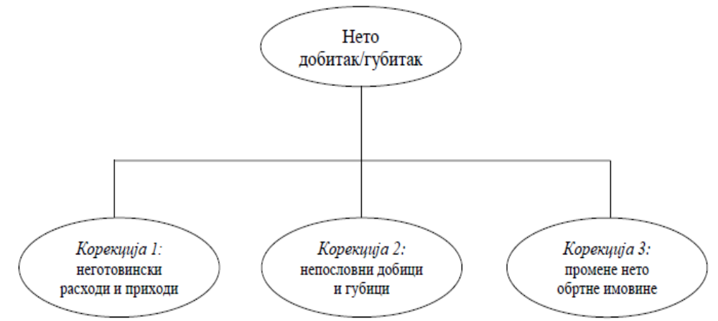

Извор: Стевановић, М., (2015), Употребна вредност информација о новчаним токовима, факултет за банкарство, осигурање и финансије, Београд, стр. 28.

Као главни разлози постојања разлике између нето добитка и нето новчаног тока из пословне активности наводе се непословни добици/губици, неготовински расходи и временске разлике. Прво се врши корекција због неготовинских расхода. Неновчани расходи иако смањују нето добитак, не захтевају одлив готовине током текућег обрачунског периода, зато је износ нето добитка по том основу мањи од нето новчаног тока.
Анализа биланса новчаних токова може дати одговоре на следећа питања: зашто се нето добитак не слаже са нето пословним новчаним током; зашто се трошкови амортизације додају нето добитку приликом утврђивања нето пословног новчаног тока; зашто се износ трошкова амортизације додаје нето добитку приликом утврђивања нето пословног новчаног тока; зашто се повећање потраживања из пословања и залиха посматрају као фактори смањења а повећање обавеза из пословања као фактори повећања нето добитка приликом утврђивања пословног новчаног тока и сл.
Нето добитку се додаје износ амортизације нематеријалних улагања, основних средстава и амортизације дисконта на обвезнице, и на тај начин се анулира претходно умањење нето добитка за трошкове амортизације. Преостали неновчани расходи се додају нето добитку, како би се нето добитак ускладио са нето новчаним токовима. У кориговање нето добитка/губитка неопходно је укључити неготовинске позиције, као што су: резервисања, одложени порези, нереализовани добици/губици у страној валути и нераспоређени добици придружених предузећа.
Код утврђивања пословног новчаног тока, потребно је нето добитак кориговати и за временска разграничења. Познато је да приходи и повезани приливи готовине често не настају истовремено. Најчешће настанак и књижење прихода претходе настанку повезаних прилива готовине. Такође, постоје и ситуације када приливи претходе приходима, чија се реализација очекује када се оствари критеријум признавања прихода. Исти је случај и са расходима и повезаним одливима готовине. Наиме, они могу настати истовремено или могу следити једни друге на идентичан начин као што је случај са приходима и повезаним приливима. С обзиром да се ненаплаћени приходи и неисплаћени расходи евидентирају на одговарајућим билансним позицијама обртних средстава и краткорочних обавеза, неопходно је код усклађивања нето добитка са нето пословним новчаним токовима ово узети у обзир. Том приликом је неопходно обратити пажњу на промене стања залиха, потраживања, АВРа, обавеза према добављачима, ПВРа, али и осталих позиција обртне имовине, осим краткорочних пласмана и осталих краткорочних обавеза осим краткорочних кредита.
Даље, приликом усклађивања нето добитка са нето пословним добитком неопходно је нето добитку додати непословни губици, а од њега се одузимају сви непословни добици, који су укључени у нето добитак. Поставља се питање зашто укључивати непословне добитке/губитке код овог усклађивања кад они не утичу на нето пословни новчани ток, разлог лежи у чињеници да су непословни добици/губици део нето добитка. Типичан пример непословног добитка са којим се среће већина предузећа је: добитак од продаје некретнина, постројења и опреме који представљају позитивну ставку нето добитка иако се ради о резултату из активности инвестирања. У овом примеру када се нето добитак умањи за добитак од продаје сталне имовине добија се нето пословни новчани ток.
Нето добитак треба умањити и за износе прихода од камата и дивиденди, јер се ради о приходима из инвестиционе активности. Нето добитак се коригује за износ расхода од камата, само ако камате нису део пословне активности.
Van Horne i Wachowicz индиректну методу посматрају као скраћену верзију директне методе. Разлог оваквог виђења индиректне методе лежи у чињеници да се код примене директне методе накнадно приказују усклађивања нето добитка са нето пословним новчаним током.

2. ПРОЦЕНА НОВЧАНОГ ТОКА И ФАЗЕ ЖИВОТНОГ ЦИКЛУСА ПРОЈЕКТА

Један од најважнијих корака у сваком предузећу представља процена новчаних токова. Процена новчаног ток се мора заснивати на постојећем производно-техничком потенцијалу предузећа. Ккао би се извршила адекватна процена новчаног тока потребно је:
- Утврдити дужину пројектованог периода;
- Утврдити пословне расходе и то:трошкове материјала, амортизацију, текуће одржавање, бруто плате, нематеријалне трошкове, као и остале трошкове пословања;
- Утврдити пословне приходе и при том утврдити: количину и цену, домаћу и ино-продају,капацитет; утицај планираног инвестирања, дугорочни раст, претходно стање, економске прогнозе, пословне планове, конкуренцију, итд.
- Утврдити потребан ниво улагања у основна средства и утврдити план финансирања;
- Утврдити потребан ниво обртних средстава и изворе из текућег пословања;
- Саставити биланс стања, биланс успеха и извештај о новчаним токовима.
У пословној пракси постоји велики број активности које се кроз технолошки поступак могу формирати у пројекат. То значи да се комплетна производња, било индустријска, прехрамбрена и сл., може реализовати уз помоћ пројекта. У том смислу под пројектом се најчешће подразумева активност која се предузима како би се остварили постављени циљеви у утврђеном временском периоду и уз предвиђене трошкове.
Како би се реализација пројекта била адекватна, потребно је да се све активности ускладе, пре свега ресурси и учесници, као и да се отклоне сва могућа одступања. Да би се ово остварило потребно је да се управља пројектом. Под управљање пројектом се подразумевају активности које имају за циљ остварење крајњих циљева пројекта, уз узимање у обзир свих ризика и проблема који се могу појавити током реализације пројекта.
Управљање пројектом је спеијализована област управљања, настала како би се управљало великим бројем сложених активности у савременој индустрији. При самом дефинисању пројекта полази се, пре свега, од дефинисања циклуса пројекта. Према Радојевићу и др., животни циклус пројекта се може дефинисати као:
„Животни циклус пројекта је скуп уопштено сукцесивних фаза пројекта, чији назив и број одређују потребе за контролом организације или организација укључених у пројекат. Животни циклус може да буде документован методолошки“.
Полазећи од овакве дефиниције, може се закључити да се животни циклус пројекта дели на три фазе:
- Иницијална фаза је фаза у којој су трошкови најмањи, јер се дефинише само план пројекта;
- Међуфаза – у овој фази се могу појавити једна или више подфаза, и овде се јављају највећи трошкови, јер се ангажује велики број ресурса;
- Завршна фаза ја фаза која настаје на крају пројекта, што смањује величину пројекта.
У свакој од ових фаза настају и одређени трошкови. Пример животног циклуса пројекта који се састоји из три фазе представљен је на следећој слици.

Слика 3: Кретање трошкова током трајања пројекта
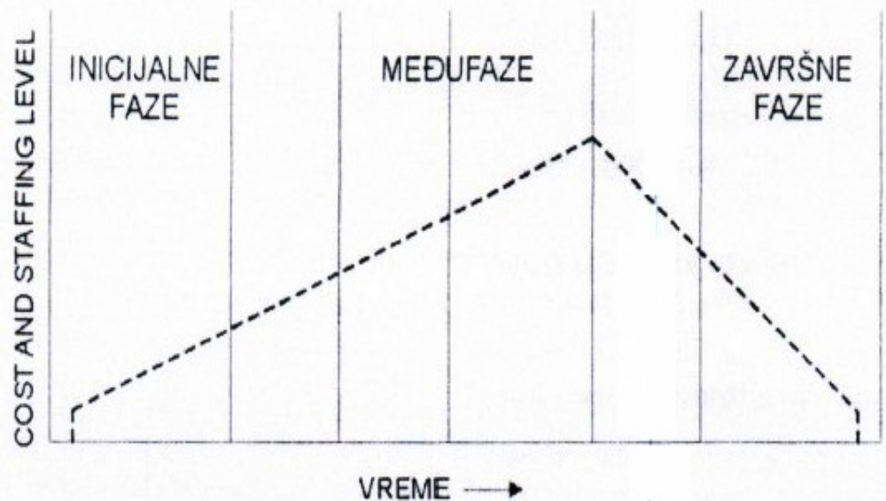
Извор: Радојевић, З., Радојевић, Д, Радојевић, И., (2010), Животни циклус пројекта технологије производње и услуга са различитим процесним постројењима, Факултет организационих наука, Београд, стр. 2.
У иницијалној фази настају улазне активности, које имају за циљ креирање почетне идеје и састављање пројектног тима.
Иницијална фаза представља улазну активност и састоји се од креирања почетне идеје и састављања пројектног тима. У међуфази саставља се план управљања пројектом, затим план пројекта на основу кога се врши праћење и контрола реализације, напредовање на пројекту и формални процес прихватања пројекта. У завршној фази врши се оцена и званична сагласност наручиоца пројекта, преузимање резултата и затварање пројекта.
Поред основних фаза, у литератури постоје и детаљније разграничење фаза животног циклуса пројекта, а то су следеће фазе:
- Конципирање – у овој фази се анализирају проблеми и утврђују потребе и могућности за покртање пројекта. Путем истраживања се утврђује издржљивост пројекта и дефинишу жељена решења.
- Дефинисање – у овој фази се врши процењивање изабраног решења, сагледавају се могућности за остварење изабраног решења и припрема план за остварење пројекта.
- Имплементација – у овој фази се врши реализација плана пројекта и то у две фазе: дизајнирање и изградња.
- Испорука и затварање пројекта – у овој фази се врши испорука резултата пројекта, као и затварање пројекта. Под затварањем пројекта се подразумева низ активности, као што су подношење документације, састављање извештаја о завршетку пројекта и научним лекцијама. Испоруком резултата пројекта стварају се услови спонзорима (или корисницима) пројекта да остваре корист од коришћења (експлоатације) резултата пројекта.
Са предајом резултата пројекта не значи и да пресзају обавезе извођача пројекта. Ово је због постојања гарантног рока. У гарантном року се врши одржавање продатог пројекта, у коме су резултати константни или се надограђују. Према Радојевићу и др. почетак пројекта из рада назива се продужени животни век пројекта. На основу животног века пројекта утврђују се сви трошкови и користи од стицања или коришћења истог. Дужина животног циклуса пројекта утиче и на повећање ризика. Ризик настаје као последица велике неизвестности, с тим што је у почетку велики, а како се приближава завршници, постаје све мањи.

2.1. Значај процене трошкова

Значај трошкова за успешност пословних активности предузећа веома је значајна процена трошкова. Значај процене трошкова веома је рано и правилно схваћен у пракси. Са временом значај процене трошкова је све више добијала на значају, а интересовање за ову област се временом проширило и интезивирало, па се тако може рећи да се може закључити да трошкови представљају свакодневну компонету живота људи, предузећа и националних привреда, свакако више него што се за било који други рачуноводствени појам може рећи. Данас трошкови представљају један од најважнијих фактора резултата и рада и најбољи показатељ успешности пословања предузећа у целини, као и његових сегмената. Такође, трошкови према Малинићу имају централну улогу и значај у управљању пословним активностима предузећа на линији реализације његових циљева.
Трошкови са економског аспекта представљају један од најзначајнијих и најсложенијих области предузећа. Они заузимају значајно место у систему економије предузећа и њихово проучавање представља императив и предуслов за ефикасно пословање предузећа. Проучавање и разумевање трошкова неопходно како би се оценила укупна ефикасност предузећа, али и да би се упоредила економичност. Са једне стране, у пословном окружењу, генерално посматрано, ради се о вредносном изразу утрошака елемената производње. Са друге стране, у свакодневном животу под трошковима се подразумева одређени новчани износ, односно новчани издаци.
Као што је већ речено, значајно место у економици предузећа имају трошкови. Овде се ради о вредносном изразу утрошака елемената производње. Према појединим ауторима овде се ради о издацима (у виду камате, разних доприноса, царина, такси и слично).
Полазећи од наведеног, може се уочити да је једна од најзначајнијих, али истовремено и најсложенијих области предузећа, заправо област трошкова. При томе се мора имати у виду да постоје различита схватања трошкова (традиционална и савремена), као и да постоји рачуноводствени и економски појам трошкова. Под рачуноводственим појмом трошкова подразумевају се историјски трошкови, док су опуртунитетни трошкови економски појам.
Под трошковима, у свакодневном животу, се подразумева одређени новчани издаци, док се у рачуноводственом смислу, под трошковима се подразумева новац које је потрошен приликом набавеке одређених ресурса неопходних за обављање одређене делатности. Историјски трошкови израчунавају се када се средства, уложена у процес производње, помноже са ценама по којима су купљена.
Према покрајчић у економији, под „трошковима се подразумевају опортунитетни трошкови. Опортунитетни трошкови су вредности које су могле да буде остварене, да су ресурси били уложени у следећу, најбољу употребу.“
У савременим и диманичним условима, односно условима све израженије конкуренције, свако предузеће које жели да се избориза своју позицију на тржишту, мора да буде и трошковно конкурентно.
Трошковна конкурентност предузећа утврђује се тако што се врши поређење трошкова једног предузећа са трошковима других предузећа, његових конкурената. Поређење се врши како би се разлике у трошковима предузећа и његових конкурената, и како бе да се утврдило шта је то шта конкуренти раде боље и другачије, као и да се одреде оне области у којима предузеће заостаје за конкурентима и да се заостајање у трошковима отклони. Према томе, поређење трошкова представља основ за унапређење економичности предузећа.
Централни проблем у пословној политици сваког предузећа су трошкови. Ово је због тога што њихов износутиче на пословни успех тих организација. Због тога се износ трошкова узима као контролни инструмент ефикасности пословања предузећа. Наиме, предузеће може да оствари бољи резултат од свог конкурента повећањем продаје и/или смањењем трошкова. Као ужа дисциплина у оквиру теорије репродукције, постоји теорија трошкова, која се бави истраживањем настанка, обима, структуре и фактора који утичу на трошкове.
Значај трошкова посебно долази до изражаја када предузеће жели да се упусти у конкурентску борбу за освајањем тржишта. Савремено пословање, одосно производња, коју карактеришу примена виског степена технологије и велики капацитети, не може се замислити и остварити без озбиљног проучавања и утврђивања трошкова. У данашњим условима пословања кључни фактор пословања, развоја, па и самог опстанак предузећа су трошкови. С обзиром да је њихов утицај на пословни успех предузећа релативно занемарен, требало би истаћи да трошкови представљају фактор од кључног значаја за пословни успех компаније, њену пословну политику, као и за развој компаније, њених производа и пројеката.
Према Мицићу, „свако систематизовање и класификовање трошкова, које се јавља у економској теорији и пословној пракси, има своје оправдање и значај, те стога може бити од користи при проучавању, праћењу и анализирању трошкова. Различите поделе омогућују да се схвати, суштина трошкова, њихов значај за доношење рационалних пословних одлука, те тиме и њихов утицај на пословни успех предузећа.“

2.2. Управљање трошковима пројекта

Врло често се дешава да пројекти пробијају трошкове и временске рокове. Међу стручном јавношћу постоји полемика око оправданости пробијања буџета и рокова, али око једног се сви слажу а то је да константно треба радити на унапређењу управљања трошковима пројекта.
Управљање трошковима посебно је значајно код пројеката јер они неретко имају лоше резултате у испуњавању циљева у погледу трошкова, као и код испуњавања временских циљева. Наиме показало се да код реализације пројеката обично долази до великих пробијања трошкова, због чега је потребно побољшати управљање трошковима пројекта.
Трошкови који настају приликом реализације пројекта, односно тзв. трошкови пројекта су сва она новчана средства која су неопходна и која се троше приликом реализације пројекта и један су од основних фактора управљања. Трошкови пројекта и уопште трошкови се изражавају у новчаним јединицама, које се исплаћују како би се прибавио неки производ и/или услуга. Како пројекти имају своју цену коштања и како користе ресурсе који се могу искористити и на другачији начин и намене, важно је да руководиоци пројекта узму у обзир различите могућности и уоче предности квалитетног управљања трошковима пројекта.
Најважнији стратешки задатак, који се реализује у фази развоја новог производа јесте планирање и управљање укупним трошковима животногциклуса производа. Само ефикасним управљањем трошковима животног циклуса пројекта ствара се могућност за одређивање конкурентске тржишне цене производа/услуга, уз остварење неопходних економских ефеката, односно остварење профита.
Према Тодићу и другим аутроима „управљањетрошковима животног циклуса, почиње у фази развоја новогпроизвода, при селекцији и избору идеја, као и при вредновањупојединих решења у процесу концептуалног и прелиминарногпројектовања, односно развоја дизајна производа, који настајеу складу са функционалним и другим употребним захтевимановог производа, са једне стране, и на основу свестранеанализе конкурентних производа на тржишту, са друге стране.“
На Слици приказан је кратак прегледпроцеса управљања трошковима пројекта којима су обухваћени:
- Процена трошкова– подразумјева израду процене или приближног износа трошкова ресурса неопходних за завршетак пројекта. Као резултат процеса процене трошкова јављају се процењени трошкови по врстама, активности са доступним информацијама, ако и неопходне измене и ажурирање плана управљања трошковима. План управљања трошковима треба израдити као саставни део плана управљања пројектом, у оквиру функционалне области управљање интеграцијом пројекта.
- Одређивање буџета– подразумева алоцирање укупних процењених трошкова на појединачне ставке рада, ради утврђивања основе за мерење учинка. Основни резултати процеса буџетирања трошкова су основни план трошкова, захтеви за финансирање пројекта, неопходне измене и ажурирање плана управљања трошковима.
- Контрола трошкова– обухвата контролу промена буџета пројекта. Основни резултати процеса контроле трошкова су мерење учинка, предвиђене информације о завршетку, неопходне промене, препоручене корективне мере и ажурирања плана управљања пројектом (који садржи и план управљања трошковима), процене трошкова, основног плана трошкова и организационих средстава.
Наведени процеси су узајамни, односно делују један на други, а такође су повезани и са процесима из других области знања. У сваки од наведених процеса може се укључити напор једне или више особа, у зависности од потреба самог пројекта. Сваки процес се у пројекту појављује најмање једном, у једној или више пројектних фаза (ако је пројекат подељен у фазе). На Слици су процеси предствљени као посеби елементи са добро дефинисаним додирним тачкама, у пракси се они обично преклапају и делују један на други.
На пројектима мањег обима, процена и буџетирање трошкова су тесно повезани и посматрају се као јединствен процес, који обично изводи једна особа у релативно кратком временском периоду. Дати процесису на Слици 4 представљени као одвојени јер су алати и технике за сваки од њих различити. На самом почетку, односно у почетним фазама пројекта, постоји највећа могућност да се се утиче на трошкове, због чега је рано дефинисање обима веома критично.

Слика 4: Управљање трошковима пројекта
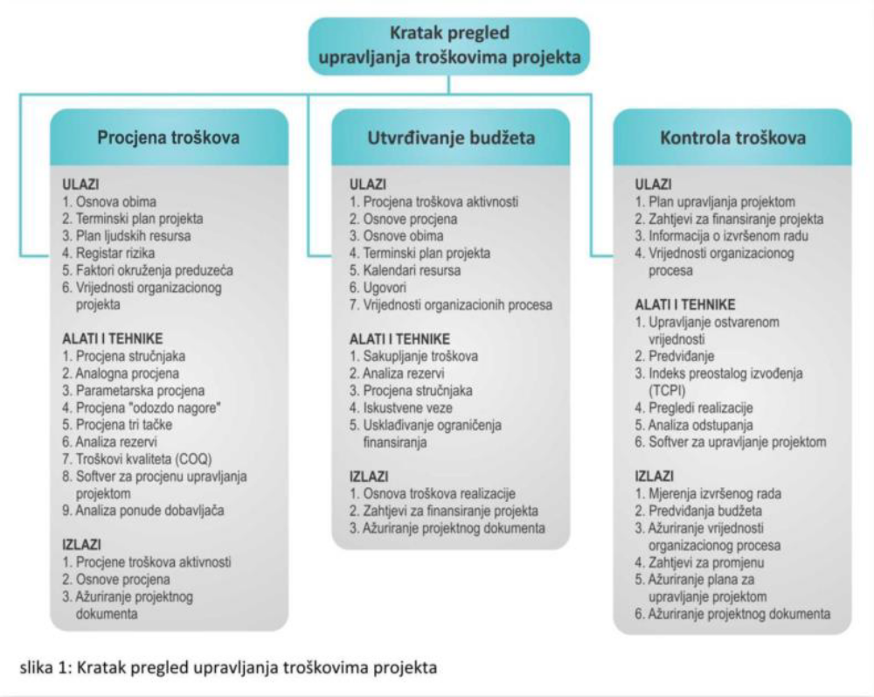
Извор: Шушић, И., (2016), Управљање трошковима пројекта, Универзитет за пословне студије, Бања Лука, стр. 11. Доступно на: http://doisrpska.nub.rs/index.php/primus/article/view/2216 (09.09.2018.)

Пре него што се крене са радом наизвођењу пројекта, потребно је претходно утврдити и поставити тим за управљање пројектом. Према Институту за управљање пројектима, „предметно планирање је део процеса развоја плана за управљање пројектом, када настаје плануправљања трошковима, који надаље одређује формат и успоставља критеријум за планирање, структуирање,прорачун, израду буџета и контролу трошкова пројекта. Процеси управљања трошковима и њихови одговарајући алатии технике су најчешће одабрани током дефинисања животног циклуса пројекта и документовани у плану управљањатрошковима.“

2.2.1. Трошкови животног циклуса пројекта

На основу трошкова животног циклуса пројекта може се сагледати шира слика трошкова пројекта и то током читавог животног циклуса и утврдити прецизна пројекција финансијских трошкова и користи. Тако на пример, пројекат изградње новог капацитета може трајати годину или две, али ћенови капацитет бити у функцији наредних десет година. Руководиоци пројекта би требало да, у сарадњи са финансијскимстручњацима у својим организацијама, израде процену трошкова и користи од пројекта током читавог животног циклуса. Топ менаџмент и руководиоци пројеката требада размотре трошкове животног циклуса пројеката пре доношења финансијских одлука.
Према томе значај процене трошкова животног циклуса пројекта је несумњив. Трошкове животног циклуса пројекта чине трошкови који настају у претходно поменутим фазама животног циклуса, а могу се сврстати у групе иницијалних и секундарних трошкова.
Иницијалне трошкове чине трошкови који настају у:
- иницијалној фази,
- фази планирања,који се односе на концепт, план и дизајн производа и
- фази реализације.
Секундарни трошкови настају у:
- фази коришћења, која обухвата употребу, одржавање и надоградњу и
- фази гашења, односно престанка животног циклуса.
Инцијални трошкови су они трошкови који настају у фази развоја пројекта, док су секундарни трошкови који се јављају у раној фази развоја пројекта и који расту приликом коришћења пројекта. При томе се мора имати у виду да су обе групе трошкова међусобно повезане и условљене, односно смањење иницијалних трошкова без укључивања секундарнихтрошкова не даје жељене резултате у погледуукупних трошкова животног циклуса пројекта. Управо овај значај и повезаност трошкова довели су до тога да су се у пракси појавили различити модели за планирање и управљање укупним трошковима животног циклуса пројекта, а о којима ће више речи бити у наставку рада.
Како сваку од фаза реализације пројекат карактеришу одређени трошкови, потребно је посветити пуну пажњу трошковима свих фаза животног циклуса пројекта, као што су: фаза развоја, фаза производње, фаза употребе и фаза престанка животногциклуса пројекта.
Појава сличних пројеката на тржишту и све израженија конкуренција, приморавају менаџере, инжењере, дизајнере и истраживаче тржишта да проналазе начине и методе за смањење укупних трошкова животног циклуса пројекта. Због овога се са планирањем и управљањем трошковима почиње још у фази развоја пројекта.
У следећој фази, односно фази развоја пројекта највећа пажља се посвећује укупшним трошковима животног циклуса пројекта који се могу проценити по јединици производа. У овој фази се настоји да се ови трошкови што је више могуће смање. Према Рехману и Генову „пројекат треба да буде пројектован такода не захтева скупе и дуготрајне захвате у производномпроцесу, али да при томе задовољи захтеве тржиштау погледу квалитета, цене, функционалности, дизајна ипогодности за употребу. Такође,избор материјала, као средстава за реализацију пројекта, треба да задовољава потребеу погледу квалитета и прихватљивости цене посматраног пројекта, као и погодности за рециклажу. Истотако, технологије које ће се применити у процесу реализације треба да обезбеде захтевани квалитет и што нижуцену израде.“

2.2.2. Модел за планирање и управљање укупним трошковима животног циклуса пројекта

Планирање и управљање укупним трошковимаживотног циклуса пројекта врши се планирањеми управљањем трошковима појединих фаза животногциклуса као што су фаза развоја, производње,употребе и престанка животног циклуса, а што је и приказано на наредној Слици.
Модел за планирање и управљање укупним трошковима животног циклуса пројекта обухвата треба да размотри захтеве свих интересне групе при утврђивању трошкова. Наиме, различите интересне групе, врше оцењивање трошкова на различите начине и у различитим временским периодима.
Овај модел се првенствено односи на трошкове ресурса неопходних за завршетак активностипројекта. Управљање трошковима пројекта треба такође да размотри ефекте одлука донетих у току пројекта затрошкове који се касније понављају током коришћења, одржавања и подршке пројекту, услузи или резултату пројекта.
Предвиђање и анализирање будућег финансијског утицаја производа пројекта, у многим организацијама, се радиизван пројекта. Са друге стране, када су у питању, на пример, пројекти капиталних објеката, управљање трошковима пројекта може даобухвати и предвиђање и анализирање будућег финансијског утицаја.
Посао који се обавља на почетку планирања пројекта је процес планирања управљања трошковима, и тада се постављајуоквири за сваки процес управљања трошковима како би само извођење процеса било ефикасно и усклађено.

Слика 5: Модел за планирање и управљање укупним трошковима животног циклуса производа
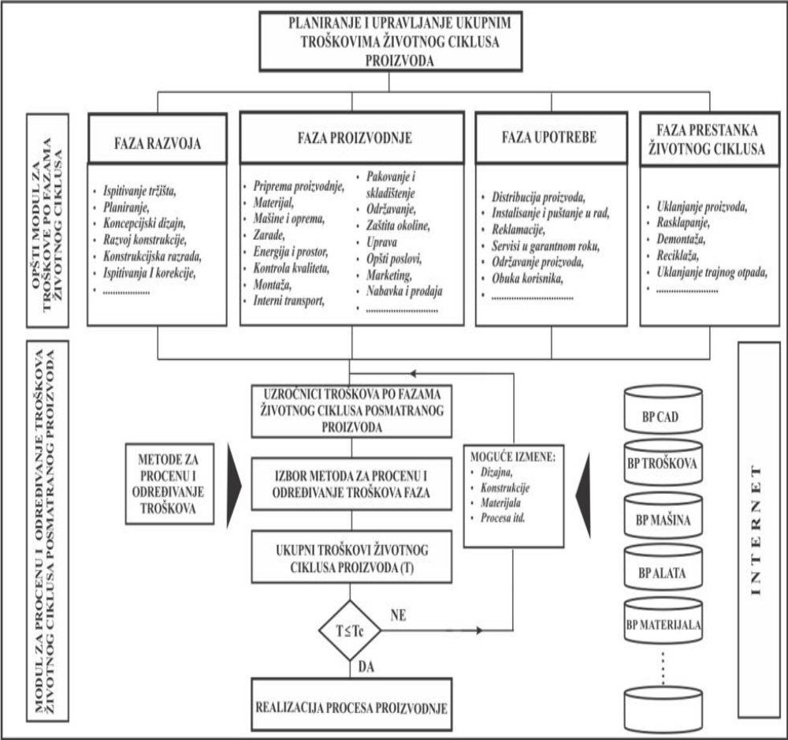
Извор: Тодић, В., (2014), Планирање трошкова у фази развоја производа, Техника – Машинство, Вол. 63, бр. 5, Факултет Техничких наука, Универзитет у Новом Саду, Нови Сад, стр. 797.
„Применом погодних метода за процену и одређивањетрошкова по фазама животног циклуса могуће јеодредити укупне трошкове животног циклуса пројекта (Т). Ако су ови трошкови мањи или једнаки циљним трошковимапроизвода (Тc) приступа се реализацији процесапроизводње. Ако су укупни трошкови животног циклусапроизвода већи од циљних приступа се делимичној или потпунојизмени концепције, облика, материјала, процеса,итд. Циљни трошкови захтевају тржишно оријентисано планирањепродајних цена и трошкова, тако да представљајуразлику између тржишне цене и жељене добити.“
Приликом утврђивања и процене трошкова животног циклуса пројекта, користи се и теорија криве учења. Ова теорија истиче да се велики број пројеката често реализује, поједини трошкови тих пројеката опадају устаљени темпом како се повећава број произведених јединица. На пример, ако се претпостави да се производи1000 јединица неког производа – трошкови производње прве јединице би били знатно већи од трошковахиљадите. Теорија криве учења би требало да помогне у процени трошкова пројеката који обухватају производњувеће количине производа. Такође, теорија криве учења семоже применити на време потребно за обављање одређенихактивности. На пример, када нови запослени по први пут обавља одређену активност, вероватно ће мутребати више времена него када по десети пут обавља сличну активност.

2.2.3. Прецизност процене трошкова

Процени трошкова пројекта мора да се приступи веома озбиљно како би се пројекат реализовао у оквиру планираног буџета. Након што се састави листа потребних ресурса, потребно је да руководиоци пројекта и чланови тима изврше процену трошкова за ресурсе са листе. Листа неопходних ресурса по активностима се састоји од знања и вештина заослених који обављају пројектне активности, број запослених и неопходно време, као и потребе за посебним средствима и опремом и сл. Ове информације су потребне како би се извршила добра процена трошкова.
Према Шушићу „процена трошкова је процес одређивања приближне вредности новчаних ресурса потребних за завршетак активностипројекта, односнопроцена трошкова је предвиђање засновано на информацијама које су познате у датом тренутку. Онаобухвата идентификацију и разматрање различитих трошкова насталих да би се пројекат започео и извршио. Компромисии ризици трошкова, као што су: направи или купи, купи или изнајми и размена ресурса, морају да буду размотрени радипостизања оптималних трошкова пројекта.“
Процена трошкова се најчешће користи у процесу развојанових и усавршавању постојећих производа. Сам процес процене трошкова у фази развоја пројекта се реализује уз помоћ квантитативних и квалитативних метода, а као што је приказано на Слици 6.

Слика 6: Систематизација метода за процену трошкова
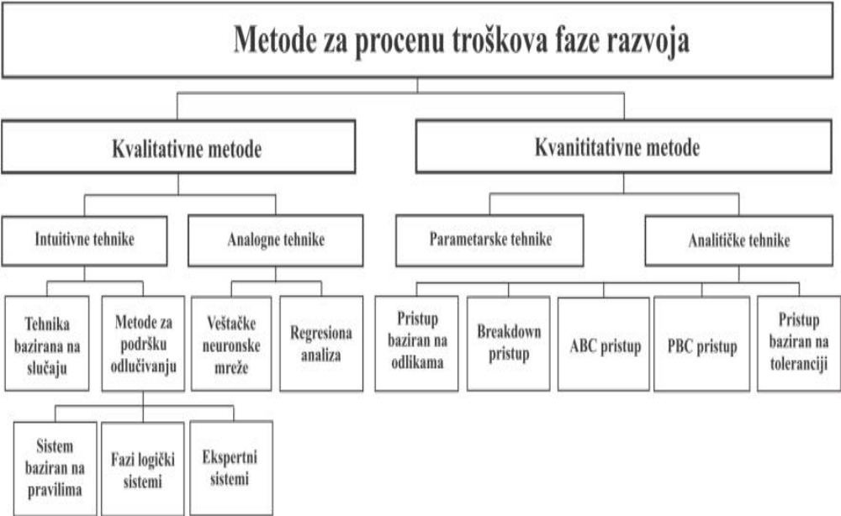
Извор: Тодић, В., (2014), Планирање трошкова у фази развоја производа, Техника – Машинство, Вол. 63, бр. 5, Факултет Техничких наука, Универзитет у Новом Саду, Нови Сад, стр. 799.

Квантитативна процена вероватних трошкова ресурса потребних за завршетак активности, представља процену трошкова. Процене трошкова се најчешће изражавају у новчаним јединицама, као што су динар, долар, и сл. у други случајевима користе се и друге јединице мере, као што су човек/сат или човек/дан, како би се омогућило поређење трошкова уз елиминисање ефекта колебања новаца/валута. Процена трошкова треба да се још једном изврши током самог пројекта како би се утврдили и приказали остаљи детаљи када се за то укаже потреба.
Према Шушићу „прецизност процене трошкова ће расти како пројекат буде напредовао кроз свој животни циклус. Процена трошковаје процес који се понавља из фазе у фазу. На пример, пројекат у почетној фази може да има процене дате грубимредом величина (Rough Order of Mgnitude– РОМ) у распону од ±50 %. Касније у пројекту, када је познато вишеинформација, процене се могу сузити на распон од ±10%. У неким организацијама постоје упутства у ком тренуткутаква усклађивања могу да се направе и који се степен прецизности очекује.“
Трошкови су процењени за све ресурсе који ће бити наплаћени у пројекту. Ово укључује, али није ограничено на:радну снагу, материјале, опрему, услуге и објекте, као и специјалне категорије попут дозвољене инфлације илинепредвиђених трошкова.
2.3. Типови процене трошкова

Литература у области рачуноводства трошак дефинише као ресурс који је утрошен ради остваривања неког циља. Трошкови пројекта се могу дефинисати као новчана средства која су неопходна и која се троше у току реализације пројекта. Обзиром да пројекти коштају битно је да менаџери пројеката на време схвате значај квалитетног управљања пројектима.
Као основни резултат управљања трошковима пројекта настају проењени трошкови. При томе, како би спречили евентуалне проблеме и спречили непредвиђене трошкове, руководиоци пројекта најчешће израђују више типова процене трошкова за пројекте.
Једна од основних систематизација, подразумева, три основна процене (што је и представљено у Табели), а то су:
- „Груба процена која има за циљ да утврди колико ће пројекат стварно коштати. Овај тип процене се још назива и приближним, одокативним, односно процена на основу нагађања или процена широког обима. Груба процена се врши на самом почетку, или пре почетка самог пројекта. На основу ове процене руководиоци доносе одлуку о избору пројекта. Сама процена се врши најчешће три или више година пре реализације пројекта, а тачне процене се обично крећу од -50 и +100 процената, што значи да стварни трошкови пројекта могу бити 50 процената испод грубе процене или 100 процената изнад ње. Тако на пример, груба процена за пројекат чији стварни трошкови износе 100.000 динара би се кретала између 50.000 и 200.000 динара. За поједине пројекте овај обим је често и знатно шири. Често се груба процена аутоматски дуплира, због искустава са ранијим прекорачењима.
- Буџетска процена се користи за алоцирање новчаних средстава у буџету организације. Израда буџета, код већине предузећа, се врши најчешће две године пре реализације пројекта. Тачност буџетске процене се најчешће креће између -10 и +25 процената, што значи да стварни трошкови могу бити 10 процената мањи или 25 процената виши од буџетске процене. На пример, буџетска процена за пројекат чији стварни трошкови износе100.000 конвертибилних марака би се кретала између 90.000 и 125.000 динара.
- Коначна проценаима за циљ да да тачну процену трошкова пројекта. Ова процена с екористи за доношење великог броја одлука о набавкама за које су потребни прецизни подаци и утврђивања коначних трошкова пројекта. На пример, ако пројекат подразумева набавку 1000 јединица одређеног производа од екстерног добављача током наредна три месеца, потребна је коначна процена као помоћ у оцени понуда добављача и алоцирању средстава за исплату изабраном добављачу. Коначне процене се израђују до годину дана пре почетка пројекта. Коначна процена би требало да буде најтачнија од наведена три типа процена. Тачност ове процене је најчешће између -5 и +10 процената, што значи да стварни трошкови могу бити 5 процената мањи или 10 процената виши од коначне процене.“
Слика 7: Типови процене трошкова
Тип процене | Када се обавља | Због чега се обавља | Колико је тачна
Груба | Веома рано у животном циклусу пројекта, најчешће 3-5 година пре реализације пројекта | Даје процену трошкова за доношење одлука о избору пројекта | - 50% до + 100%
Буџетска | Рано, 1-2 године пре реализације пројекта | Дефинисање буџета | - 10% до + 25%
Коначна | Кaсније током пројекта, до годину дана пре реализације | Пружа детаље за набавку, даје стварну процену трошкова | - 5% до + 10%
Извор: Шушић, И., (2016), Управљање трошковима пројекта, Универзитет за пословне студије, Бања Лука, стр. 15. доступно на: http://doisrpska.nub.rs/index.php/primus/article/view/2216

Који тип и колико прцена ће се извршити зависи пре свега од области примене пројекта. Како би се донеле добре одлуке потребно је прибавити и допунске информације,које садрже основна правила и претпоставке на основу којих је процена извршена, затим опис пројекта, као и детаље који су везани за методе и технике које се користе за израду процене. Допунске информације треба да олакшају извршење сваке следеће или било које друге процене, ако се укаже потреба за тим.
Документ који описује како ће организација управљати варијацијаматрошкова пројекта, представља такозвани план управљања трошковима и он представља део општег плана управљања пројектом. На пример, ако се на основу коначне процене може извршити оцена понуде добављача за целокупни пројекат или део пројекта, може се рећи да план пројекта даје инструкције како реаговати на понуде које су ниже или више од процењених. Обично се сматра да је понуда прихватљива ако је одступање од процене до 10, а преговарање се врши само за ставке које су преко 10% или 20% ниже од процењених трошкова.
Приликом процене трошкова, мора се у обзир узети још један елемент, а то су трошкови рада. Трошкови рада чине велики део укупних трошкова пројекта, па се никако не могу занемарити. Због тога многе организације врше процену броја људи или радних сати који су потребни у зависности од сектора или одређене ситуације током животног циклуса пројекта.

2.3.1. Процена трошкова: улази

Израда добре процене трошкова је веома тешка. Као би се овај процес олакшао у пракси је развијен велики број метода и техника који помажу у њеној изради. На наредној Слици 8 је представљена процена трошкова која обухвата: улаз, алате и технике и излаз.

Слика 8: Процена трошкова: Улази, алати и технике и излази
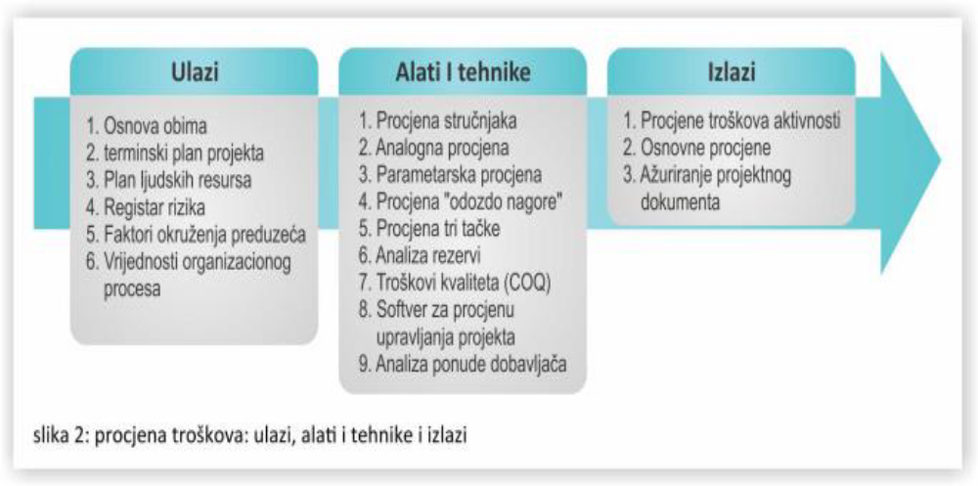
Извор: Шушић, И., (2016), Управљање трошковима пројекта, Универзитет за пословне студије, Бања Лука, стр. 15. доступно на: http://doisrpska.nub.rs/index.php/primus/article/view/2216

Процена трошкова: улаз обухвата следеће активности:
- Основа обима – обухвата детаљан опис производа, очекиване исходе, ограничења и претпоставке у вези пројекта. У овој активности се, између осталог, дефинише да ли ће процена обухватати само директне или и индиректне трошкове. Као ограничења пројекта најчешће се4 јављају буџет и временски рокови;
- Термински план пројекта – у овој активности кључни су врста и кавлитет ресурса и дужина времена у којем су ти ресурси употребљени, а све у циљу успешног окончања пројекта;
- План људских ресурса – за процену трошкова пројекта кључна ставка је и цена радне снаге која је на реализацији тог пројекта ангажована, а та цена зависи од образовног профила, стручности и радног искуства ангажоване радне снаге;
- Регистар ризика – неписано је правило да када пројекат има негативан ризик, краткорочни трошкови пројекта расту, што може довести до пробијања буџета и кашњења у реализацији пројекта;
- Фактор окружења предузећа - ове факторе, између осталих, спадају и ситуација на тржишту и објављене информације о пројекту; и
- Вредности организационог процеса – на процену трошкова утичу и усвојена правила процене трошкова, прихваћени шаблони процене трошкова, искуство у процени трошкова и стечена знања.

Слика 9:Дијагра тока података процене трошкова
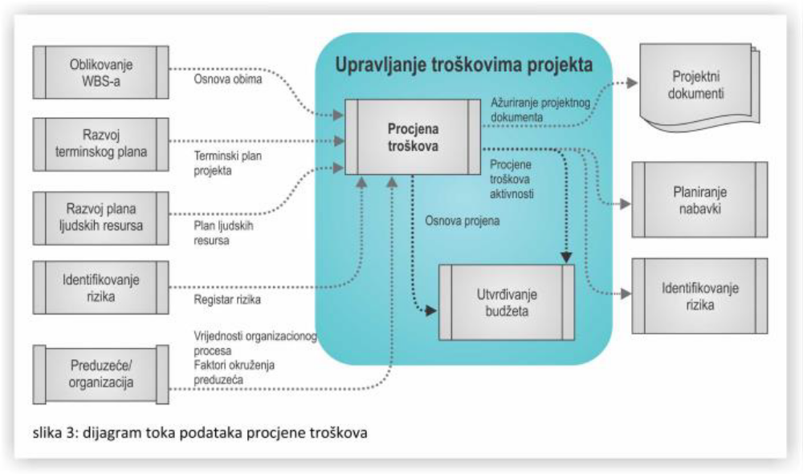
Извор: Шушић, И., (2016), Управљање трошковима пројекта, Универзитет за пословне студије, Бања Лука, стр. 15. доступно на: http://doisrpska.nub.rs/index.php/primus/article/view/2216

2.3.2. Процена трошкова: алати и технике

Приликом процене трошкова користе се следећи алати и технике:
- Процена стручњака –приликом процене трошкова у обзир се морају узети у обзир цена рада, трошкови материјала, инфлација и друга монетарна и финансијска кретања, различити фактори ризика и др. Процене које врше стручњаци, на основу свог претходног искуства, обезбеђују вредне информације о кретањима у околини и информације које су стегли на основу рада на неком претходном пројекту.
- Аналогна процена, односно процена која се врши„одозго на доле“ користи вредносне параметре, као што су: обима дјеловања, буџета и трајања, мерених по скалама као што су величина, тежина и сложеност, а на основу претходног, сличног пројекта који је основа за процену истих параметара или мера за тренутни пројекат. Приликом процене трошкова, ова техника користи информације о стварним трошковима из претходног пројекта, који је сличан па се може искористити за процену. Ово је груб приступ процени вредности.
- Параметарска процена – користипараметре пројекта у математичком моделу за процену трошкова пројекта. Ова метода даје процену у виду одређених износа, а на основу јединичних трошкова ресурса који се користе, као и на основу нивоа стручности радника који се ангажују, сложености пројекта и друго.
- Процена „одоздонагоре“се састоји од процена појединачних тачака активности и рада. Након тога се врши њихово сумирање до укупног износа за цели пројекат. Ови трошкови се обично називају трошкови који се утврђују на основу активности.
- Процена у три тачке –врши се уз помоћ техничке програмске оцене и прегледа (PERT). Ова техника користи три процене како би се дефинисао приближан распон за трошкове активности:
  - Највероватнија (Cm) процена трошкова активности се заснива на реалнј процени напора, а који се предузимају како би се обавио потребан посао и било којих предвиђених трошкова.
  - Оптимистична (Co) процена трошакова активности се базира на анализи најбољег сценарија за активност.
  - Песимистична (Cp) процена трошкова активности се заснива на анализи најгорег сценарија за активност.
Техничка програмска оцена и преглед рачуна очекиване (CE) трошкове активности користећи пондерисану средњу вредност ове три процене:

$$CE=\left(C_{o}+ {4C}_{m}+ C_{p}\right)/6$$

Процена трошкова која се базира на овој методи пружа већу сигурност и прецизнос, приликом процене трошкова у три тачке.
- Анализа резерви обично обухвата резерве за непредвиђене издатке, због неизвесноти трошкова. Резерве које се однсе на непредвиђене издатке обухватају проценат процењених трошкова (конкретан број) или се одређују путем квантитативне анализе.
- Трошкови квалитета (COQ), односно претпоставке о њиховом кретању и износу се могу користити како би се извршила адекватна процена трошкова активности.
- Софтвер за процену трошкова који настају приликом реализације пројекта обезбеђују рачунске табеле, симулације и статистичке алате који олакшавају праћење и израчунавање трошкова.
- Анализа понуде добављача је неопходна за процену трошкова јер се на основу ове анализе утврђује колико би пројекат требао да кошта, ако се заснива на одговарајућој понуди квалификованих добављача.

2.3.3. Процена трошкова: излази

Процена трошкова у излазној фази се врши на следећи начин:
- Процене трошкова активности су квантитативне процене вероватних трошкова потребних за завршетак рада на пројекту. Процене трошкова се могу представити у општој форми или у детаљима. Трошкови су процењени за све ресурсе који су наведени у процени трошкова активности.
- Основе процена- Количина и врста додатих детаља који помажу процену трошкова се мењају по подручјима деловања. Без обзира на ниво детаља, пратећа документација треба да пружи јасно и комплетно разумевање о томе како су изведене процене трошкова. Пратећи детаљи за процену трошкова активности могу да обухвате:
  - Документацију о основама процена (нпр. како су развијене),
  - Документацију о свим уведеним претпоставкама,
  - Документацију о било којим познатим ограничењима,
  - Показатеље распона могућих процена (нпр. $10.000 (±10%) може да прикаже да је оћекивано да предмет кошта у датом распону вредности) и
  - Показатеље нивоа поверења коначне процене.
- Ажурирање пројектног документа који могу да се ажурирају обухватају, али нису ограничени на регистар ризика.
- Употреба софтвера за управљање трошковима - Већина организација користи софтвер као подршку у разноврсним активностима које се односе на управљање трошковима пројекта. Софтверски пакети за рад са табелама су уобичајени алат за процену, буџетирање и контролу трошкова. Многе компаније такође користе софистициране и централизоване апликативне софтвере за управљање финансијама, који запосленима у финансијама и рачуноводству обезбеђују значајне информације о трошковима.
3. ПРОЦЕНА НОВЧАНИХ ТОКАВА У ПРЕДУЗЕЋУ

3.1. О предузећу

1887. године у Васербургу, месту надомак немачког града Минхена, Јозеф Антон Мегле I је основао малу фабрику сира која је врло брзо почела да се развија. Његов син, Јозеф Антон Мегле II био је успешан у намери да прошири посао, а Јозеф Антон III, познатији као Тони Мегле, успео је да породични посао подигне са регионалног на интернационални ниво.
MEGGLE д.о.о. је увек био испред свог времена, што је доказао 1977. године отварањем представништва у Токију и постао прва немачка млекара која је извела такав подухват. Од тада је кренуло ширење на свим континентима.
Тренутно MEGGLE д.о.о. има преко 40 својих представништава широм света, око 3000 запослених и годишњи промет од преко 700 милиона евра. У сталној потрази за интересантним тржиштем, Тони Мегле је куповином познате крагујевачке млекаре Младост, стигао и у Србију крајем 2010-е године. Млекара Младост је основана 1954. године. Првобитно је била у власништву државе, затим доживела неколико приватизација, а 17. децембра 2010. године је MEGGLE д.о.о. потписао уговор о њеној куповини.
14. марта 2011. године су завршени сви правни процеси преузимања и млекара је прешла у власништво једне од водећих немачких млекара –MEGGLE д.о.о.
13. јула 2011. године долази до промене имена млекаре Младост у MEGGLE д.о.о. Србија.
Као што је Bichowsky истакао да „ни рат, ни паника, ни пропаст банке, ни штрајк или пожар не могу тако комплетно и трајно да униште предузеће као нови и бољи производ у рукама конкурената.“ Управо у том правцу су размишљали менаџери компаније MEGGLE д.о.о кад су се одлучили на увођење новог производа.
У наставку рада истраживаће се могућност и исплативост увођења новог производа у производни програм предузећа Mеggle д.о.о.Производ који су у компанији имали на уму је воћни јогурт.Истраживњем ће бити обухваћена анализа тржишта продаје и набавке, конкуренције, трошкова и техничко-технолошке оспособљености предузећа.

3.2. Анализа тржишта

Анализу тржиште предузећа MEGGLE д.о.о. Крагујевац могуће је извршити кроз анализу тржишта продаје и конкуренције и анализу тржишта набавке.

3.2.1. Тржиште продаје и конкуренција

Последњих година тржиште млечних производа показује велике структурне промене. Долази до значајног раста потрошње млека и млечних производа, између осталих и воћних јогурта. Понуда производа који се могу сврстати у категорију „воћни јогурт“ се последњих година шири, како би се задовољиле потребе потрошача. Управо то је разлог зашто су се у компанији MEGGLE д.о.о. одлучили за проширивање производње у том правцу.
Од велике важности је извршити анализу тржишта продаје и конкуренције. Понуда предузећа MEGGLE д.о.о. задовољава око 40% потреба домаћег тржишта. Поред домаћег тржишта предузеће врши извоз з Русију, али и пласман на тржиште у Црној Гори, Македонији и Босни и Херцеговини. Главни градови у којима се могу пронаћи производи су Подгорица, Бања Лука и Скопље. Извози се већи део асортимана, а главни производи су паприка у павлаци, кефир, намаз, антипасти и маслаци.
На тржишту је предузеће MEGGLE д.о.о. добро позиционирано. Поред сарадње са великим трговинским ланцима, као што су Рода, Маxи, Идеа, Темпо, Дис, Трнава, предузеће има добру сарадњу и са малим локалним продавницама.
Купци производа предузећа MEGGLE д.о.о. су велики трговински ланци са којима предузеће има уговорену сарадњу и у чијим објектима се врши пласман и продаја производа. Као што је речено, неки од корпоративних купаца су Рода, Маxи, Идеа, Метро, Дис, Трнава Промет. Појединачни купци су сва физичка лица која у форми потрошача или корисника производа предузећа MEGGLE купују и користе његове производе. Купци су и сви препродавци који врше куповину и продају производа предузећа MEGGLE д.о.о.
Предузеће има организовану функцију продаје коју чини сектор комерцијале. Предузеће врши продају посредством малопродајних ланаца, али и сарадњом са великим или малим пословним партнерима. У оквиру предузећа постоје запослени чији је задатак уређења сајта предузећа MEGGLE д.о.о. и комуницирања са заинтересованим лицима путем телефона или мејла. За рекламне огласе на телевизији, Интернету, новинама, часописима и другим маркетиншким средствима предузеће ангажује маркетиншке агенције специјализоване за те послове.
Предузеће MEGGLE д.о.о. своје производе пласира на домаће тржиште већ 18 година. Поред тога, заступљен је извоз и на тржишта Црне Горе, Македоније и Босне и Херцеговине. Од 2011. године реализује се пласман и на тржиште Русије. То значи да је предузеће поред локалног и регионалног тржишта присутно и на међународном тржишту.
Цене производа предузећа MEGGLE д.о.о. су конкурентне на тржишту. Купци сматрају задовољавајућим однос квалитета понуде и цена. За потрошаче производи предузећа MEGGLE д.о.о. имају велики квалитет и употребну вредност.
На тржишту прераде млека и производње сирева присутна је велика конкуренција. Као најзначајнији конкуренти предузећа MEGGLE д.о.о. могу се издвојити млекара Имлек и Сомболед млекара. Поред ових млекара значајни конкуренти су и друге млекаре које заузимају мање тржишно учешће, као што су Млекара Суботица, Куч, Млекара Бени Комерц, Млекара Белан, Млекара Сирела, Нишка млекара, Млекара Милкоп и многе друге.
Предности предузећа MEGGLE д.о.о. у односу на конкуренте издвајају се у диференцирању производног асортимана, добром квалитету производа, доступности и приступачним ценама.
На тржишту постоји јака конкуренција и појављује се више варијација сличних производа. Оно по чему се предузеће MEGGLE д.о.о. истиче на тржишту јесу диференцирани и препознатљиви производи доброг квалитета, као што су јогурт, кефир, кисело млеко, паприка у павлаци и маслаци.
Учешће предузећа на домаћем тржишту зависи од града у којем се учешће мери. Тако је у Крагујевцу учешће предузећа на тржишту око 30%, док је на територији Београда учешће предузећа MEGGLE д.о.о. свега око 10%. На домаћем тржишту реализује се око 88,2% укупне продаје, док се преосталих 11,8% реализује на иностраном тржишту. Републички завод за статистику и Министарство пољопривреде не израђују Биланс млека. То значи да у нашој земљи не постоје прецизни подаци за билансно исказивање укупне производње и укупно расположивих количина млека са једне стране и укупне потрошње и начина потрошње млека и млечних производа са друге стране. Посматрано на територији Србије највеће учешће има млекара Имлек и то око 26%.
Предузеће MEGGLE д.о.о. има развијену маркетинг стратегију, односно развијен маркетинг микс, који се састоји од производа, промоције, канала дистрибуције и цена. Производ чини диверсификована линија млечних производа и производа од млека. То су пастеризовано млеко, млечни производи, сурутка, намази, сиреви, кајмак и маслац. Такође, млекара има Хореца програм који обухвата киселе млечне производе, намазе без додатака, сиреве, кајмак и маслац. Промоција предузећа реализује се коришћењем Интернет маркетинга, плаћених реклама на телевизији, у часописима и новинама, као и коришћењем билборда и других реклама. Заступљено је и спонзорство, као и учешће на сајмовима. Дистрибуција се обавља сопственим превозним средствима до малопродајних објеката, али и превозним средствима трговинских партнера. Место продаје чине сопствени продајни локали, малопродајни и велепродајни објекти. Приликом дефинисања цена MEGGLE д.о.о. узима у обзир велики број фактора, који се могу груписати према маркетинг циљевима компаније, фактори везани за трошкове производње и фактори везани за карактеристике тражње и конкуренције. При успостављању цена узима се у обзир и утицај инфлације, при чему је наглашен трошковни и тржишни приступ одређивању цене.

3.2.2. Тржиште набавке

Тржиште набавке предузећа MEGGLE д.о.о чини сопствена фарма крава. Фарма је капацитета 300 грла, од тога 200 музних грла сименталске расе, увежених из Аустрије и Немачке. Поред фарме, тржиште набавке представљају и фарме које се налазе у селима од којих се врши редован откуп млека одређеног квалитета и процента млечне масноће.
Са фармама су дефинисани прецизни откупи млека, који се тичу квалитета, услова откупа, дневне количине откупа и плаћања. Ови услови треба да задовоље адекватне, благовремене и континуиране испоруке квалитетног и исправног млека. Ценовна политика и начин плаћања добављачима прецизно су уређени политиком предузећа. Цена зависи од ситуације на тржишту, квалитета млека али и откупне количине. Млеко са већим процентом млечне масти има вишу цену набавке, док добављачи који имају веће количине млека за откуп добијају одређену премијску цену.
Најважнији инпут у производњи млека и производа од млека јесте сирово млеко. У зависности од дневног плана производње врши се набавка, складиштење и прерада млека. Количине млека које се набављању одговарају инпутима неопходним за реализацију једног процеса производње. Поред тога предузеће увек има ускладиштене одређене количине млека које може употребити у случају да је то неопходно. Процес производње се реализује по принципима употребе млека које је прво стигло у предузеће, како би се смањило време складиштења млека и ризиковало његово кварење. На дневном нивоу се преради око 63 тоне млека, што значи да је минимални ниво залиха млека управо овај ниво прераде млека, плус додатан ниво од око 1/3 дневне прераде који се чува на залихама.
Најпоузданији добављач је сопствена Фарма која дневно даје око 8000 l млека. Поред сопствене фарме значајни добављачи су фарме из Шумадије и околним места. Са преко 20 великих произвођача млека направљени су уговори о сарадњи. Дефинисани су услови откупа млека, квалитет и цена. Цена се креће од 25 до 35 динара по l млека, у зависности од његовог квалитета.
MEGGLE д.о.о. располаже производним и прерађивачким капацитетима, квалитетном опремом са гарантним роком и уговореним сервисирањем испоручилаца опреме.
Поред млека и сирила, основни материјал који би био неопходан за производњу воћног јогурта јесте и воће, конкретно малине у овом случају. Тако да планирање будућих новчаних токова овог пројекта у категорију трошкова материјала мора имати и износе набавне цене малина. Предност је то што је наша земља позната по узгоју малине и њена овогодишња цена се кретала око 0,85 евра по килограму.

3.3. Обим, асортиман и вредност производње

Производни асортиман предузећа MEGGLE д.о.о. чине пастеризовано млеко, млечни производи, сурутка, антипасти (маслине пуњене сиром, yellow cherey паприка пуњена сиром, cherry паприка пуњена сиром), намази, сиреви, кајмак и маслац. Најзначајнији производи који имају највеће учешће у приходима од продаје производа су паприка у павлаци, јогурт, кајмак, млеко и сир фета.
Компанија MEGGLE д.о.о. је дефинисала своју пословну политику у којој је јасно истакла квалитет као приоритет. Придржавајући се Правилника о квалитету млека и млечних производа, компанија дефинише декларацију у складу са стандардима који испуњавају услове за тржиште ЕУ, као и остала тржишта. MEGGLE д.о.о. поседује сопствене лабораторије у којима врши комплетну интерну хемијску и микробиолошку контролу свежег млека и готових производа. Такође, компанија има уговор са четири еминентне институције за контролу квалитета у Републици Србији. То си: Ветеринарски специјалистички институт Јагодина, Завод за заштиту здравља Крагујевац и Завод за млекарство Београд и Југоинспект Београд. Сталном контролом производа, ове институције потврђују исправност, висок квалитет и стандард производа.
Квалитету производа се поклања велика пажња јер се на основу квалитета производа сагледава квалитет предузећа. То је и главни елемент који ово предузеће одваја од конкуренције. Потврда доброг квалитета су многобројне медаље освојене на Новосадском Сајму.
Глобално тржиште захтева од добављача не само добар квалитет, већ и одређени доказ о дугорочној доследности тог квалитета. Битна подршка узајамног поверења између произвођача и купаца, а доказ квалитета пословања су међународни стандарди квалитета. Зато се млекара MEGGLE д.о.о. определила и 2003. године увела ISO 9001 : 2000 као и HACCP који је предуслов за пословање на светском тржишту, а добила је и сертификат за извоз на руско тржиште. Постизање наведених стандарда квалитета захтевало је одређена финансијска улагања, која су била оправдана јер је квалитет производа и њихова исправност на вишем нивоу, као и поверење купаца које они имају према производима MEGGLE д.о.о.
Табела производног програма представљена је у следећој табели. Наведени производи од 1 до 5 остварују укупан приход од 988.752.085 динара. Остали производи из производног програма, као што су различите врсте сирева, милерам, павлака, сурутка и друго, остварују приход од продаје од 295.341.915 динара, што укупно чини 1.284,09 милиона динара прихода од продаје производа који су остварени у 2017. години.
Табела 8: Производни програм
(Укупан приход дат у мил. дин.)
Ред. Бр. | Производ | Количина | Јединица мере | Цена дин./јед. мере | Укупан приход у дин.
1 | Паприка у павлаци | 1.034.409 | kg | 360,00 | 37,24
2 | Јогурт и кефир | 2.910.613 | l | 75,00 | 218,30
3 | Сирни намази | 210.821 | kg | 670,00 | 141,25
4 | Сир | 642.047 | kg | 220,00 | 141,25
5 | Млеко | 2.512.357 | l | 46,00 | 115,57
6 | Кисело млеко | 122.294 | kg | 735,00 | 89,89
7 | Милерам | 359.546 | kg | 250,00 | 89,89
8 | Кисела павлака | 209.038 | kg | 215,00 | 44,43
9 | Додаци за кафу и павлаке за шлаг | 936.318 | l | 48,00 | 44,94
10 | Антипасти | 77.045 | kg | 250,00 | 19,26
11 | Маслаци | 9.443 | kg | 680,00 | 6,42
Укупно |  |  |  |  | 1.284,09
Извор: Напомене уз финансијске извештаје „MEGGLE SRBIJA“ д.о.о. Крагујевац
Дизајну и функционалности амбалаже поклања се велика пажња. Амбалажа треба да заштити производ, очува његова хранљива својства и укус. Дизајн треба да привуче потрошача, направи разлику од конкуренције и омогући лаку употребу производа. Што се карактеристика производа тиче, могуће је проширење производне линије у делу производње јогурта. Имајући у виду да су на тржишту тражене и вредноване различите врсте воћних јогурта, предузеће MEGGLE д.о.о. би могло да у свој производни програм уврсти ове иновативне производе.

3.4. Техничко-технолошка анализа

У производњи млека и производа од млека предузеће MEGGLE д.о.о. користи савремену технику и технологију. Млеко које је прикупљено са фарми неопходно је припремити за прераду и прерадити. Тај процес захтева примену одређене технике и технологије. Обрано млеко са 0,5 до 1% млечне масти се пастеризује на 92°C на око 10 минута и затим се хлади на 45°C, након чега се пакује. Уколико се производи јогурт, млеку се додаје јогуртна култура и остави да ферментира до 30 °SH (pH око 4,6).
За производњу сира се може користити добијени јогурт, а сама производња укључује лагано мешање и благо догревање до 65 °C/15 минута. Уколико се сир прави од маснијег млека догревање груша је на вишој температури (65- 70 °C/15 минута). Кад се постигне потребна температура догрејавања, искључи се мешалица и грејање, и сачека да се формира груш за 20-30 минута. Даље се маса мало охлади на 55-60 °C и испушта у сирна платна на цеђење. Након цеђења које траје 2-3h код обраног млека, а 4-5h код пуномасног, врши се стављање сира у судове, затим се врши мешање и сољење са мало мање од 1% соли. Након тога сир се пребацује у хладњачу и хлади се на 4-8 °C, а затим пакује у пластичне канте.
Нови производни програм који би представљао воћне јогурте захтева припрему воћа, прање и сецкање. За спремање јогурта користило би се најквалитетније млеко, према европским стандардима. Затим у припремљени јогурт неопходно је убацити свеже воће и то 20% у односу на количину јогурта. Након тога је потребно додати шећер и остале састојке у производ и на крају следи паковање производа. Иако је ово крај производног дела, маркетинг тек овде почиње. Било би неопходно нови производ представити купцима путем тв и радио рекламе, штампаном рекламом у водећим часописима и дневним новинама. Још један вид упознавања потрошача са новим производом била би и промоцијама на самим местима продаје. Планиране су промоције у 50 малопродајних објеката, локације би биле биране према географској локацији, величини и фреквентности купаца. Овакав вид рекламе има велики значај управо из разлога што се на тај начин остварује директна комуникација са потрошачима.
Технологија која је неопходна за производњу воћног јогурта захтева проширење погона за машине које ће припремати воће и мешати га са јогуртом. Таква машина коштала би око 30 000 евра до 45 000 евра у зависности од капацитета и функција.
Тренутно предузеће MEGGLE д.о.о. запошљава 150 запослених, од којих 33% чине жене. У производњи су најбројнији радници који су завршили средњу школу прехрамбене струке, а поједини од њих млекарску школу. Радници су прошли обуку у производњи млека и производа од млека и имају стечено радно искуство и неопходно знање. Значајно је ангажовање технолога у производњи. У MEGGLE д.о.о. су запослена 4 технолога производње. Такође запослена су и 3 дипломирана инжењера прехрамбене технологије. Менаџерски тим чине директор сектора производње и развоја, директор комерцијале, директор квалитета, директор сектора економике и финансија и руководилац службе кадровских, општих и правних послова.

Табела 9: Запослени у предузећу
Ред. бр. | Назив радног места | Стручна спрема | Број извршилаца
1 | Радници у производњи | SSS | 98
2 | Технолози и инжењери у производњи | VSS | 7
3 | Менаџери | VSS | 5
4 | Нижи менаџмент и администрација | SSS и VS | 40
УКУПНО |  |  | 150

3.5. Трошкови пословања

За производњу млека и производа од млека неопходни су одређени инпути и средства. Иако је млеко основни инпут у производњи млека и млечних производа, у производњи се примењују и други инпути као што су сирило, јогуртна култура, со, различити конзерванси и слично. Такође, да би се производња реализовала неопходно је поред инпута имати средства за рад, производни погон и објекте у којима је он смештен. Сви наведени производи фактори изазивају одређене трошкове улагања и пословања предузећа MEGGLE д.о.о.

3.5.1. Трошкови основних средстава

Трошкови основних средстава обухватају следеће:

- Објекат, грађевинско-занатски и остали радови

Предузеће MEGGLE д.о.о. располаже са грађевинским објектима у вредности од 187854000 динара. За проширење производње за нове врсте воћних јогурта не би била неопходна изградња нових грађевинских објекта. Већ би се производни погон сместио у просторијама већ постојећих објеката који се не користе.

Табела 10: Објекат, грађевинско-занатски и остали радови
Ред. Бр. | Назив радова | Вредност
1. | Изведени грађевински објекти | 187.854.000
2. | Нови грађевински објекти | 0
 | Укупно | 187.854.000

- Улагања у набавку и инсталирање основне опреме

Постојећа опрема и постројења предузећа MEGGLE д.о.о. имају вредност од 83364000 динара. Постројења предузећа MEGGLE д.о.о. имају вредност од 813424000 динара, док постојећа опрема има вредност од 18190000, што заједно са помоћном опремом од 750000 динара представља укупну вредност постројења и опреме од 83364000 динара. За проширење производње неопходна је куповина нове машине која представља издатак од 4320000 динара.

Табела 11: Улагања у набавку и инсталирање основне опреме
(износи дати у 000 дин.)
Ред. Бр. | Назив | Комада | Износ дин./ком. | Укупна вредност у динарима
1. | ПОСТОЈЕЋА ОПРЕМА
 | Хладњача за млеко | 2 | 2.400 | 4.800
 | Дупликатор за млеко | 3 | 276 | 282
 | Пастеризатор | 2 | 84 | 168
 | Хомогенизатор за млеко | 2 | 444 | 888
 | Лактофриз | 1 | 240 | 240
 | Прохромски базен | 3 | 144 | 432
 | Сепаратор | 4 | 145 | 580
 | Пумпа за млеко | 5 | 60 | 300
 | Лабораторијска опрема | 1 | 10.500 | 10.500
 | Помоћна опрема | 1 | 750 | 750
2. | НОВА ОПРЕМА
 | Нове машине | 1 | 432 | 432

- Обрачун амортизације

Грађевински објекти се амортизују по годишњој стопи од 2,5%. То значи да годишњи износ амортизације за грађевинске објекте износи 4696350 динара. Овај износ представља износ средстава који се сваке године издваја за грађевинске објекте и који ће обезбедити замену дотрајалих грађевинских објеката новим.
Постојећа опрема се амортизује у просеку по годишњој стопи од 10%. Што представља годишњу вредност амортизације од 1819000 динара.
Нова опрема се амортизује по годишњој стопи од 15,5%, што значи да годишња амортизација износи 6690 динара.
Помоћна опрема се амортизује по стопи од 12%, што значи да је годишња вредност амортизације за помоћну опрему 90000 динара.
Остала улагања оснивача која имају вредност од 92469600 динара амортизују се по стопи од 10%. Укупна годишња амортизација предузећа MEGGLE д.о.о. износи 15859000 динара.

Табела 12: Обрачун амортизације
(износи дати у 000 динара)
Ред. Бр. | Структура | Вредност | Амортизациона стопа | Амортизација
1. | Грађевински објекти
 | Постојећи | 187.854 | 2,5% | 4.696,35
 | Нова улагања | / | / | /
2. | Технолошка опрема
 | Постојећа | 18.190 | 10% | 1.819
 | Нова | 432 | 15,5% | 6,69
 | Помоћна опрема | 750 | 12% | 90
3. | Остала улагања (оснивача) | 92469,6 | 10% | 9.246,96
Укупно |  |  |  | 15.859

- Рачун инвестиционог одржавања

Трошкови одржавања за грађевинске објекте представљају 1,8% од трошкова амортизације, док за технолошку опрему представљају 16,5% од трошкова амортизације. То би значило да укупни рачун инвестиционог одржавања износи 385773,15 динара годишње.

Табела 13: Рачун инвестиционог одржавања
Ред. Бр. | Структура | Трошкови амортизације | Стопа | Износ
1. | Грађевински објекти | 4.696.350 | 1,8% | 84.534,30
2. | Технолошка опрема | 1.825.690 | 16,5% | 301.238,85
Укупно |  |  |  | 385.773,15

- Рачун премије осигурања

Премија осигурања за укупна основна средства издваја се по стопи од 2%. Основна средства предузећа MEGGLE д.о.о., односно целокупна актива овог предузећа износи 981539000 динара. То значи да се за премију осигурања годишње издваја 19630780 динара.

Табела 14: Рачун премије осигурања
Вредност основних средстава | Стопа | Износ
981.539.000 | 2% | 19.630.780

- Финансијски расходи (подаци се повлаче из амортизационог плана отплате)

Укупне кредитне обавезе односно финансијски расходи предузећа MEGGLE д.о.о. у случају куповине нове опреме на кредит износиле би 432 хиљаде динара.

Табела 15: Финансијски расходи (подаци се повлаче из амортизационог плана отплате)
Кредит | 432.000
Укупно | 432.000

3.5.2. Трошкови обртних средстава

- Трошкови основног материјала

Основни материјал је материјал који чини производ, што у случају млекаре MEGGLE д.о.о. представља млеко. Откупно млеко има од 2,5 до 6% млечне масти. Набавна цена млека дефинисана је индивидуално са произвођачима, али се у просеку креће 30 динара за млеко млечне масти до 4% и 35 динара за млеко млечне масти преко 4%. Дневне потребе млека су око 63 тоне, што значи да су месечне потребе млека 1953 тона. 1 тона млека има 1000 кг односно 1000 л млека, тако да је цена по 1 тони за млеко млечне масти до 4% 25000 динара, односно за млеко млечне масти преко 4% 35000 динара. Укупни трошкови материја предузећа MEGGLE д.о.о. износе 812769000 динара, при чему трошкови млека износе 760260000 динара.

Табела 16: Трошкови основног материјала
Ред. Бр. | Назив материјала | Месечне потребе | Јед. мере | Годишње потребе | Набавна цена/ јед. мере | Годишњи трошкови
1. | Млеко до 4% млечне масте | 1.000 | t | 12.000 | 30.000 | 360.000.000
2. | Млеко преко 4% млечне масти | 953 | t | 11.436 | 35.000 | 400.260.000
Укупно |  |  |  |  |  | 760.260.000

- Трошкови помоћног материјала

За производњу сирева, јогурта, павлака и осталих производа из свог производног програма, предузеће MEGGLE д.о.о. користи помоћни материјал. То су различита сирила или маје, јогуртни квасац, со и други материјали. Њихова годишња вредност износи укупно 52509000 динара.

Табела 17: Трошкови помоћног материјала
Ред. Бр. | Материјал | Годишње потребе | Јед. мере | Набавна цена | Вредност
1. | Сирило | 360.000 | l | 56 | 20.160.000
2. | Јогуртни квасац | 415.000 | l | 50 | 20.750.000
3. | Со | 360.906 | kg | 32 | 11.549.000
4. | Остали помоћни материјал | 50.000 | kg | 50 | 2.500.000
 | Укупно |  |  |  | 52.509.000

- Остали нематеријални трошкови

Остали нематеријални трошкови предузећа MEGGLE д.о.о. износе 48418000 динара. За разлику од трошкова основног и помоћног материјала, ови трошкови немају материјалистичку црту. Као што само име каже, ради се о нематеријалним трошковима који постоје у сваком предузећу. Нематеријални трошкови обухватају: превоз радника, топли оброк, трошкови закупа, трошкови осигурања и остали трошкови представљени у табели 18.
Табела 18: Остали нематеријални трошкови
Ред, бр. | Трошкови | Вредност у еврима
1 | Нематеријални трошкови | 48.418.000
 | Укупно | 48.418.000

- Трошкови зарада

Трошкови зарада су трошкови које је предузеће дужно да плати најпре радницима, на име њиховог доприноса стварању нове вредности, односно производа или услуге, као и држави на име пореза и доприноса. Укупан износ трошкова зараде на годишњем нивоу предузећа MEGGLE д.о.о. износи 144394000 динара, Радници имају различите плате у зависности од позиције на којој су запослени. Уколико се узме да је нето плата радника у производњи 40000 динара, према обрасцу за израчунавање бруто основице за порезе и доприносе који гласи бруто основица=(нето основица-пореско олакшање*стопа пореза на зараде)/0,701, добија се да је вредност бруто основице 55379,46 динара. На добијену вредност бруто основице рачунају се доприноси које издваја послодавац и које издваја запослени. Порез на зараде износи 4358,95 динара ((бруто основица –пореско умањење)*10%). Укупна бруто зарада запосленог у производњи износи 65292,40 динара.
Табела 19-20: Трошкови зарада
Послодавац (запослени) | Износ
Нето зарада | 40000
ДОПРИНОСИ за социјално осигурање (17.90 %) из зараде
ПИО (12.00 %) | 6.645,54
Здравствено (5.15 %) | 2.852,04
Незапосленост (0.75 %) | 415,34
Укупно | 9.912,92
Запослени |  | Износ
ДОПРИНОСИ за социјално осигурање (19.90 %) на зараду
ПИО (14.00 %) |  | 7.753,12
Здравствено (5.15 %) |  | 2.852,04
Незапосленост (0.75 %) |  | 415,34
Укупно |  | 11020,5
Укупно бруто зараде |  | 65292,40

3.5.3. Обрачун потребних обртних средстава
У табели је дат обрачун обртних средстава, потребно је унети дане везивања и коефицијенте обрта и програм ће омогућити долажење до коначног резултата, односно висине обртних средстава. Недостајућа обртна средства износе 251639911 динара. То је износ који се добија када се од укупних потребних обртних средстава добијених анализом датих елемената у износу од 335738105 динара одузму одбитне ставке у износу 84098194 динара.
Табела 21: Обрачун обртних средстава
(новчани износи дати у 000 динара)
Ред. Бр. | Елементи | Годишњи промет | Дани везивања | Коефицијент обрта | Потребна средства
1. | ОБРТНА СРЕДСТВА
 | Залихе материјала | 86.073 | 38,66 | 9,44 | 9.117,90
 | Недовршена производња | 139.986 | 62,82 | 5,81 | 24.093,98
 | Залихе готових производа | 15.960 | 7,17 | 50,93 | 313,37
 | Потраживања од купаца | 211.549 | 521,43 | 0,70 | 302.212,86
2. | ОДБИТНЕ СТАВКЕ
 | Добављачи | 216.326 | 97,07 | 3,76 | 57.533,51
 | Ануитети | 21.569 | 272,39 | 1,34 | 16.096,27
 | Порези и доприноси | 28.734,41 | 7,72 | 47,24 | 608,26
 | Бруто зараде | 115.659,594 | 31,12 | 11,73 | 9.860,15
3. | НЕДОСТАЈУЋА ОБРТНА СРЕДСТВА |  |  |  | 251.639,91

3.5.4. Амортизациони план отплате кредита

Кредитне обавезе предузећа MEGGLE д.о.о. за куповину нове опреме износе 432.000 динара. Рок отплате је 4 годинe, а рок враћања 5 година. Годишња каматна стопа износи 10%, Предузећу је одобрен грејс период од годину дана. Ануитети се исплаћују годишње, на крају године. То значи да је годишњи ануитет 136.283,39 динара. Укупна камата износи 113.133,55 динара. На крају пете године исплаћен је укупан кредит.
Табела 22: Амортизациони план отплате кредита
Година | Месец | Остатак дуга | Отплата | Камата | Ануитет
1. | Децембар | 432.000,00 | 93.083,39 | 43.200,00 | 136.283,39
2. | Децембар | 338.916,60 | 102.391,70 | 33.891,66 | 136.283,39
3. | Децембар | 236.524,90 | 112.630,90 | 23.652,49 | 136.283,39
4. | Децембар | 123.894,00 | 123.894,00 | 12.389,40 | 136.283,39
Укупно |  |  | 432.000,00 | 113.133.55 | 545.133,56
Табела 23: Преглед ануитетских обавеза по годинама
Година | Принципал | Камата | Ануитет
1. | 93.083,39 | 43.200,00 | 136.283,39
2. | 102.391,70 | 33.891,66 | 136.283,39
3. | 112.630,90 | 23.652,49 | 136.283,39
4. | 123.894,00 | 12.389,40 | 136.283,39
Укупно | 432.000,00 | 113.133.55 | 545.133,56

3.5.5. Формирање укупног прихода

Предузеће MEGGLE д.о.о. остварује значајан приход од продаје својих производа. Укупан приход предузећа износи 1442058000 динара од чега 148548000 динара износи приход од продаје робе. Приход у износу од 1284094000 динара чини приход од продаје производа и услуга, док преосталих 9416000 динара чине приходи од субвенција и донација, као и остали приходи. Уколико се у производни програм уврсте воћни јогурти, чија би реализација на годишњем нивоу представљала 54720 л и који би се продавали по цени од 100 динара, дошло би до повећања прихода од продаје производа за 5472000 динара, што би чинило приходе од продаје у износу од 1289566000 динара.
Табела 24: Формирање укупног прихода
(количина дата у тонама; новчани износи дати у милионима динара)
Ред. Бр. | Производ | Количина | Јед. мере | Цена | Укупан приход
1. | Паприка у павлаци | 1.034,4 | kg | 360,00 | 372,39
2. | Јогурт | 2.910,6 | l | 75,00 | 218,30
3. | Кајмак млади | 210,8 | kg | 670,00 | 141,25
4. | Фета сир | 642,1 | kg | 220,00 | 141,05
5. | Млеко | 2.512,4 | l | 46,00 | 115,57
6. | Маслац | 122,3 | kg | 735,00 | 89,89
7. | Милерам | 359,5 | kg | 250,00 | 89,87
8. | Кисела павлака | 209,0 | kg | 215,00 | 44,94
9. | Сурутка | 936,3 | l | 48,00 | 44,94
10. | Павлака за кување | 77,1 | kg | 250,00 | 19,26
11. | Качкаваљ | 9,4 | kg | 680,00 | 6,42
12. | Воћни јогурт | 54,7 | l | 100,00 | 5,47
Укупно |  |  |  |  | 1.289,566

3.6. Економско - финансијска анализа

3.6.1. Биланс стања

Релевантни подаци о основним средствима (грађевински пројекат, опрема), обртна средства, остала улагања и извори финансирања омогућавају да се добије приказ почетног биланса стања (средства и извори средстава). Укупна средства или укупна актива предузећа MEGGLE д.о.о. износи 9815390000 динара. Сопствена средства односно капитал предузећа има вредност 207379000, док позајмљена средства или дугорочна резервисања и обавезе имају вредност 774160000 динара.
Табела 25: Биланс стања
I | Средства | Вредност | II | Извори | Вредност
A |  |  | A | Сопствена средства | 207379000
1 | Грађевински објекат |  | B | Позајмљена средства | 774160000
 | изведени | 187854 000
 | нови | 0
2 | Опрема и постројења
 | Постројења | 813424000
 | Постојећа опрема | 18190000
 | Нова опрема | 432000
 | Домаћа | /
 | Страна | /
 | Помоћна опрема | 750000
3 | Остала улагања | 148224803
B | Обртна средства | 518197
Укупно |  | 981539000 | Укупно |  | 981539000

3.6.2. Биланс успеха

У табели се даје преглед свих прихода, расхода и добити. У табелу се такође уноси и порез на остварене приходе, који се израчунава на основу претходно дате стопе пореза од 26,27%. Може се видети повећање укупних прихода, бруто добитка и нето добитка из године у годину. Тако је нето добитак са 31444370.4 динара из прве године увећан на 53141634.8 динара у трећој години.
Табела 26: Биланс успеха
Ред. Бр. | Структура | I година | II година | III година
A | Укупни приходи | 1451284000 | 1456756000 | 1462228000
B | Укупни расходи | 1408636000 | 1400232000 | 1390152000
1. | Пословни расходи | 1408592800 | 1400198108 | 1390128348
1.1. | Материјални и нематеријални трошкови | 1248339800 | 1239945108 | 1229873848
1.2. | Амортизација | 15859000 | 15859000 | 15859000
1.3. | Бруто зараде | 144394000 | 144394000 | 144395500
2. | Расходи финансирања | 43200 | 33892 | 23652
C | Бруто добит | 42648000 | 56524000 | 72076000
D | Порез на бруто добит | 11203629.6 | 14848854.8 | 18934365.2
E | Нето добит | 31444370.4 | 41675145.2 | 53141634.8

3.6.3. Економски ток

На основу економског тока изводи се анализа економичности и рентабилности пројекта предузећа MEGGLE д.о.о. Нето приходи добијени су као разлика између укупних прихода и издатака које ствара пројекат у економском веку. Позитивна вредност нето прилива указује на економску исплативост пројекта.

Табела 27: Економски ток
Ред. Бр. | Структура | I година | II година | III година
I | ПРИЛИВИ | 1451284000 | 1456756000 | 1462228000
1. | Укупан приход | 1451284000 | 1456756000 | 1462228000
2. | Остатак вредности пројекта | 0 | 0 | 0
II | ОДЛИВИ | 11774729.6 | 15325771.4 | 20549390.1
3. | Инвестициона улагања | 432000 | 338916.6 | 236524.9
4. | Оперативни трошак | 139100 | 138000 | 1378500
5. | Порез на добит | 11203629.6 | 14848854.8 | 18934365.2
III | НЕТО ПРИЛИВИ | 1439509270 | 1441430229 | 1441678610

3.6.4. Финансијски ток

Неопходно је урадити оцену ликвидности пројекта у току његове реализације и експлоатације, како би се то извело потребно је урадити финансијски ток. Финансијски ток обухвата све издатке и приливе током укупног века пројекта, изузев камата и амортизације која се акумулира, служи за отплату обавеза и будуће инвестиције.
Пројекције финансијског и економског тока укључиле су претпоставке из биланса успеха, као и остатак вредности пројекта који остаје након њиховог економског века.
Позитивна вредност нето прилива указује на финансијску оправданост реализације пројекта.
Табела 28: Финансијски ток
Ред. Бр. | Структура | I година | II година | III година
I | ПРИЛИВИ | 1451716000 | 1457094917 | 1462464525
1. | Укупан приход | 1451284000 | 1456756000 | 1462228000
2. | Извори финансирања | 432000 | 338916.6 | 236524.9
2.1. | Сопствено учешће | 0 | 0 | 0
2.2. | Кредитна средства | 432000 | 338916.6 | 236524.9
3. | Остатак вредности пројекта | 0 | 0 | 0
II | ОДЛИВИ | 11911013 | 15462054.8 | 20685673.5
4. | Инвестициона улагања | 432000 | 338916.6 | 236524.9
5. | Оперативни трошкови | 139100 | 138000 | 1378500
6. | Порез на добит | 11203629.6 | 14848854.8 | 18934365.2
7. | Ануитети | 136283.4 | 136283.4 | 136283.4
III | НЕТО ПРИЛИВИ | 1439804987 | 1441632862 | 1441778851

ЗАКЉУЧАК

Ослањање само на информације садржане у билансу стања и билансу успеха приликом анализе финансијског положаја и приносне снаге предузећа представља велики ризик, не само због њиховог огућег недовољног квалитета, већ и због немогућности да се кроз ова два главна финансијска извештаја потпуно прикажу перформансе предузећа. Откривање раних сигнала о финансијском положају и приносној способности предузећа стога представља велики изазов. У складу са претходним, анализа новчаних токова може послужити као погодан начин за анализу изложености предузећа пословно-финансијским ризицима и за сагледавање како постојеће, тако и перспективне позиције предузећа.
Процес којим се контролишу и планирају трошкови пословања јесте процес управљања трошковима. Ако се правилно спроводи, управљање трошковима ће резултирати смањеним трошковима производње за производе и услуге, као и повећане вредности за крајњег купца.
Остварење циља пројекта у многоме ће зависити од исправне процене трошкова и правилног буџетирања прије почетка реализације било којег пројекта, предвиђени трошкови морају бити идентификовани и мерљиви. С друге стране по завршетку пројекта, сви настали трошкови морају бити евидентирани и сачувани у некој архиви, како би се осигурали контролом трошкова да су сви настали трошкови у складу с почетним очекивањима, у мери у којој је то могуће.
Покретање пројекта с добром проценом трошкова и добрим буџетирањем ће помоћи да се избегну замке које могу бити присутне на неки други начин. Планирање трошкова по фазама животног циклуса пројекта обезбеђује прецизније предвиђање укупних трошкова животног циклуса пројекта, јер је засновано на системској анализи релевантних активности у појединим фазама.За одређивање укупних трошкова појединих фаза животног циклуса пројекта, могу се применити најпогодније методе из групе квалитативних и квантитативних метода.
На основу извршене анализе може се доћи до закључка да предузеће MEGGLE д.о.о. добро и профитабилно послује. Постојећи асортиман производа добро је пласиран на тржишту. Поред домаћег тржишта и тржишта у региону, предузеће извози и на тржиште Русије. Сарадња са иностраним партнерима је веома значајна јер је предузеће на тај начин у могућности да осавремени технологију и технику коју примењује у производњи својих производа.
Производи предузећа MEGGLE д.о.о. су препознатљиви на тржишту и доступни како преко продајне мреже сопствених продавница, које носе назив Ливаде, тако и преко велепродајних и малопродајних ланаца. Они задовољавају критеријуме исправности, квалитета и цене. Дизајн и амбалажа су препознатљиви на тржишту и не долази до мешања са производима конкурената.
Менаџмент предузећа MEGGLE д.о.о. успешно обавља своје функције и целокупно пословање заснива на стратешком планирању. У овом предузећу се ништа не препушта случају, већ се све своди на дубоку анализу података и информација прикупљених на тржишту, које представљају кључ сваке пословне активности овог предузећа. Зато предузеће с времена на време прикупља податке у виду различитих анкету, у којима добија информације о положају својих производа у куповним навикама и свести потрошача, као и о могућим аспектима унапређења производње и проширења производног асортимана.
Остварени приходи и расходи, чија разлика даје позитиван финансијски резултат пословања, односно добитак, говоре о профитабилном пословању овог предузећа. Поред профитабилности, у пословању је значајан и принцип ликвидности, односно благовременог извршења доспелих обавеза, као и принцип ефикасности, односно остварени однос између резултата и уложених средстава.
Анализом унапређења и проширења производње увођењем нове врсте производа у производни програм дошло се до закључка да би увођење воћног јогурта допринело повећању пословних прихода предузећа MEGGLE д.о.о. Увођење новог производа би захтевало куповину нове машине за обраду и прераду воћа које би се додавало у јогурт. За набавку ове машине предузеће MEGGLE д.о.о. могло би да узме банкарски кредит, који би отплатило за 4 године, уз додатно једну годину грејс периода. Иако увођење новог производа изискује и одређене трошкове, приходи који би на тај начин били обезбеђени имају знатно већу вредност у односу на узроковане трошкове, односно утичу на знатно повећање добитка. Имајући у виду речено, може се доћи до генералног закључка да би проширење постојећег производног програма предузећу MEGGLE д.о.о. обезбедило остварење виших стопа приноса.

ЛИТЕРАТУРА

- Van Horne, J., Wachowicz, J., (2007),Основи финансијског менаџмента, Data Status, Београд
- Vukelić, G., Belopavlović, G., Stevanović, S., (2010), Impacts of Capital and Operating Leasing on FinancialReporting, naučna monografija Global Crisis in The Central-Eastern European Region: Influence on
Financial Systems and Small and Medium-Sized Enterprises, Czestochowa University of Technology,
Beogradska bankarska akademija, Institut ekonomskih nauka, Beograd
- Димитријевић, Д., (2006), Одређивање дисконтне стопе методом „зидања“ као један од корака методе дисконтовања новчаних токова, Економски хоризонти, Вол. 8, бр. 1-2, Економски факултет Универзитета у Крагујевцу, Крагујевац
- Институт за управљање пројектима, (2010), Водич кроз корпус знања за управљање пројектима, Факултет техничких наука, Нови Сад
- Јовановић, П., Петровић, Д., Михић, М., Обрадовић, В., (2007),Методе и технике пројектног менаџмент,. Факултеторганизационих наука, Београд
- Кнежевић, Г., Станишић Н., Миздраковић В., (2013), Анализа финансијских извештаја, Универзитет Сингидунум, Београд
- Малинић, С., (2006), Управљачко рачуноводство и обрачун трошкова и учинака, Крагујевац: Економски факултет Универзитета у Крагујевцу
- Малинић, С., (2009), Рачуноводство трошкова, Економски факултет Универзитета у Крагујевцу, Крагујевац
- Meigs, R.F., Meigs, W.B., Računovodstvo: Temelj poslovnog odlučivanja, Mate, Zagreb, (1999)
- Мицић, Р., (2007), Значај праћења и изучавања трошкова са становишта управљања трошковима, Економски погледи, бр. 1, Економски факултет, Приштина
- Напомене уз финансијске извештаје „MEGGLE SRBIJA“ доо, Крагујевац
- Покрајчић, Д., (2002), Економика предузећа, Економски факултет Универзитета у Београду, Београд
- Правилник о садржини и форми образаца финансијских извештаја за привредна друштва, задруге и предузетнике, Службени гласник Републике Србије, бр. 95/14, 114/14, чланови 15 и 16.
- Радојевић, З., Радојевић, Д, Радојевић, И., (2010), Животни циклус пројекта технологије производње и услуга са различитим процесним постројењима, Факултет организационих наука, Београд
- Rehman, S., Guenov, M., D., (1998), A methodology for modelling manufacturing costs at conceptual design, Computers and Industrial Engineering, vol. 35,no. 34, Cranfield College of Aeronautics, Cranfield University, Cranfield, Bedfordshire
- Родић, Ј., Вукелић, Г., Андрић, М., (2007), Теорија политика и анализа биланса,Пољопривредени факултет, Београд
- Ruth, G., (2006), Анализирање финансијских извештаја, Daily Press d.o.o., Подгорица
- Станчић, П., (2006), Извештај о токовима готовине, Рачуноводство, бр. 3 – 4, Београд
- Стевановић, С., (2013), Разврставање новчаних токова – дилеме у међународној и домаћој пракси, Рачуноводство, бр. 3-4, СРРС, Београд
- Стевановић, М., (2015), Употребна вредност информација о новчаним токовима, Факултет за банксарство, осигурање и финансије, Београд
- Stickney, C., Brown, P., Wahlen, J., (2007),Financial Reporting, Financial Statement Analysis and Valuation, Thomson South –Western USA
- Тодић, В., (2014), Планирање трошкова у фази развоја производа, Техника – Машинство, Вол. 63, бр. 5, Факултет Техничких наука, Универзитет у Новом Саду, Нови Сад
- Тодић, В., Тешић, З., Томић, М., Кузмановић, Б., (2017), Процена трошкова употребе новог производа у фази његовог развоја, Инфотех, Јахорина, Вол. 16, Факултет техничких наука у Нвом Саду, Нови Сад
- Financial Accounting Standards Board, (1987), Statement of Financial Accounting Standards No. 95, StatementofCashFlows,paragraf27.
- Checkley, K., Cash is Still King: The Survival Guide to Cash Flow Management, Fitzroy DearbornPublishers, Chicago and London, (1999).
- Шушић, И., (2016), Управљање трошковима пројекта, Универзитет за пословне студије, Бања Лука, стр. 11. доступно на: http://doisrpska.nub.rs/index.php/primus/article/view/2216
- Wild, J., Subramanyam, K., Halsey, R., Financial Statement Analysis, McGraw-Hill/Irwin, New York, 2007.
- http://www.poslovni.hr/leksikon/novcani-tok-1452 (15.08.2018.)
- http://financijskihusluga.nutfrn.com/kako-odabrati-najbolji-projekt-softvera-za-upravljanje-troskovima.html (01.09.2018.)
- http://www.meggle.rs/kompanija/ (01.09.2018.)
- https://rezonsrbija.rs/korisni-dokumenti/osnovice-i-stope-poreza-i-doprinosa-i-racun-za-uplatu-javnih-prihoda-na-zarade-i-naknade-zaposelnih (05.09.2018.)

http://www.poslovni.hr/leksikon/novcani-tok-1452 (15.08.2018.)
Checkley, K., Cash is Still King: The Survival Guide to Cash Flow Management, Fitzroy Dearborn Publishers, Chicago and London, 1999, р. 1.
Кнежевић, Г., Станишић Н., Миздраковић В., (2013), Анализа финансијских извештаја, Универзитет Сингидунум, Београд, стр. 39.
Станчић, П., (2006), Извештај о токовима готовине, Рачуноводство, бр. 3 – 4, Београд,стр. 7
Родић, Ј., Вукелић, Г., Андрић, М., (2007), Теорија политика и анализа биланса,Пољопривредени факултет, Београд, стр. 320.
Правилник о садржини и форми образаца финансијских извештаја за привредна друштва, задруге и предузетнике, Службени гласник Републике Србије, бр. 95/14, 114/14, чланови 15 и 16.
Родић, Ј., Вукелић, Г., Андрић, М., (2007), оп. цит., стр. 321.
Правилник о садржини и форми образаца финансијских извештаја за привредна друштва, задруге и предузетнике, Службени гласник Републике Србије, бр. 95/14, 114/14, чланови 18 и 19.
Стевановић, С., (2013), Разврставање новчаних токова – дилеме у међународној и домаћој пракси, Рачуноводство, бр. 3-4, СРРС, Београд, стр. 30-31.
Van Horne, J., Wachowicz, J., (2007),Основи финансијског менаџмента, Data Status, Београд, стр. 173.
Ruth, G., (2006), Анализирање финансијских извештаја, Daily Press d.o.o., Подгорица, стр. 180
Vukelić, G., Belopavlović, G., Stevanović, S., (2010), Impacts of Capital and Operating Leasing on FinancialReporting, naučna monografija Global Crisis in The Central-Eastern European Region: Influence on Financial Systems and Small and Medium-Sized Enterprises, Czestochowa University of Technology, Beogradska bankarska akademija, Institut ekonomskih nauka, Beograd, str. 136-145
Wild, J., Subramanyam, K., Halsey, R., Financial Statement Analysis, McGraw-Hill/Irwin, New York, 2007, р. 374.
Financial Accounting Standards Board, (1987), Statement of Financial Accounting Standards No. 95, StatementofCashFlows,paragraf27.
Meigs, R.F., Meigs, W.B., Računovodstvo: Temelj poslovnog odlučivanja, Mate, Zagreb, 1999., str. 894.
Stickney, C., Brown, P., Wahlen, J., (2007), Financial Reporting, Financial StatementAnalysis and Valuation, Thomson South –Western USA, pp. 73.
Van Horne, J.C., Wachowicz, J.M., (2007), оп. цит., стр. 174.
Димитријевић, Д., (2006), Одређивање дисконтне стопе методом „зидања“ као један од корака методе дисконтовања новчаних токова, Економски хоризонти, Вол. 8, бр. 1-2, Економски факултет Универзитета у Крагујевцу, Крагујевац, стр. 138.
Радојевић, З., Радојевић, Д, Радојевић, И., (2010), Животни циклус пројекта технологије производње и услуга са различитим процесним постројењима, Факултет организационих наука, Београд, стр. 1.
Радојевић, З., Радојевић, Д, Радојевић, И., (2010), оп. цит., стр. 2.
Радојевић, З., Радојевић, Д, Радојевић, И., (2010), оп. цит., стр. 3.
Радојевић, З., Радојевић, Д, Радојевић, И., (2010), оп. цит., стр. 5-6.
Малинић, С., (2006), Управљачко рачуноводство и обрачун трошкова и учинака, Крагујевац: Економски факултет Универзитета у Крагујевцу, стр. 58.
Покрајчић, Д., (2002), Економика предузећа, Економски факултет Универзитета у Београду, Београд, стр. 229-230.
Покрајчић Д., (2002), оп. цит., стр. 228.
Мицић, Р., (2007), Значај праћења и изучавања трошкова са становишта управљања трошковима,Економски погледи, бр. 1, Економски факултет, Приштина, стр. 145-154.
Тодић, В., Тешић, З., Томић, М., Кузмановић, Б., (2017), Процена трошкова употребе новог производа у фази његовог развоја, Инфотех, Јахорина, Вол. 16, Факултет техничких наука у Нвом Саду, Нови Сад, стр. 442.
Шушић, И., (2016), Управљање трошковима пројекта, Универзитет за пословне студије, Бања Лука, стр. 11. доступно на: http://doisrpska.nub.rs/index.php/primus/article/view/2216
Институт за управљање пројектима, (2010), Водич кроз корпус знања за управљање пројектима, Факултет техничких наука, Нови Сад, стр. 165.
Шушић, И., (2016), оп. цит., стр. 13.
Тодић, В., (2014), Планирање трошкова у фази развоја производа, Техника – Машинство, Вол. 63, бр. 5, Факултет Техничких наука, Универзитет у Новом Саду, Нови Сад, стр. 796.
Rehman, S., Guenov, M., D., (1998), A methodology for modelling manufacturing costs at conceptual design, Computers and Industrial Engineering, vol. 35,no. 34,Cranfield College of Aeronautics, Cranfield University, Cranfield, Bedfordshire, pp. 623–626.
Тодић, В., (2014), оп. цит., стр. 797.
Малинић, С., (2009), Рачуноводство трошкова, Економски факултет Универзитета у Крагујевцу, Крагујевац, стр. 283.
Шушић, И., (2016), оп. цит., стр. 13.
Шушић, И., (2016), оп. цит., стр. 14.
Шушић, И., (2016), оп. цит., стр. 14.
Институт за управљање пројектима, (2010), оп. цит., стр. 168.
Шушић, И., (2016), оп. цит., стр. 14.
Јовановић, П., Петровић, Д., Михић, М., Обрадовић, В., (2007),Методе и технике пројектног менаџмент,. Факултеторганизационих наука, Београд, стр. 243.
Шушић, И., (2016), оп. цит., стр. 19.
Институт за управљање пројектима, (2010), оп. цит., стр. 173
http://financijskihusluga.nutfrn.com/kako-odabrati-najbolji-projekt-softvera-za-upravljanje-troskovima.html (01.09.2018.)
Шушић, И., (2016), оп. цит., стр. 19.
http://www.meggle.rs/kompanija/ (01.09.2018.)
https://rezonsrbija.rs/korisni-dokumenti/osnovice-i-stope-poreza-i-doprinosa-i-racun-za-uplatu-javnih-prihoda-na-zarade-i-naknade-zaposelnih (05.09.2018.) *Пореско олакшање од 11790,00 динара примењује се од 01.02.2017. до 01.02.2018. године, док је стопа пореза на зараде 10%

